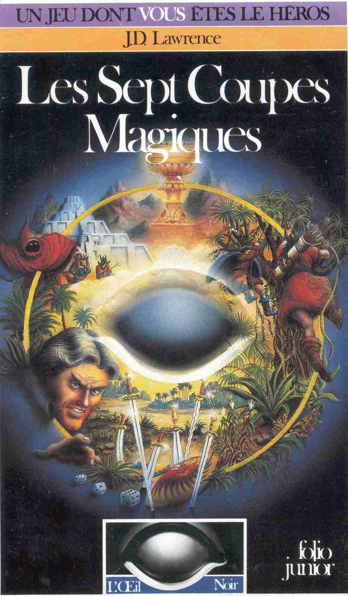

------------------------------
Aventure de groupe
------------------------------

Les sept Coupes Magiques
ou
Le Secret du Temple Interdit

Pour 3 à 5 Héros
de Niveau 1 à 4

J.D. Lawrence

Les Sept Coupes Magiques

Traduit de l'Allemand
par Jeanne Ettoré

Gallimard

Sommaire

L 'œil Noir 11
Avis aux Héros ! 14
Prologue réservé au Maître 16
Recommandations destinées au Maître 27
Que l'aventure commence ! 33
Descriptions des salles 33
Galeries, escaliers, puits, etc. 83
Conclusion 99
Les Monstres 101
Le Crocodile 101
Le Démon 102
L'Hydre 105
Le Kobold Lupino 106
Le Kraken 108
Le Maru 110
Le Singe Géant Gorgon 111
Le Vampire 113
Héros prédéterminés par les dés 115
Abréviations essentielles 117

Plans du Temple interdit
(au milieu de l'ouvrage)

L'œil Noir

L 'œIL NOIR constitue une nouvelle série dans la collection intitulée LE LIVRE DONT VOUS ÊTES LE HÉROS.
Si l'œil Noir est un jeu de rôle et d'imagination, il est également une fiction. Un roman d'un genre littéraire particulier, celui du fantastique: L'Odyssée, La Chanson de Roland et même Conan le Barbare, pour ne citer qu'eux, appartiennent à ce genre. Monde imaginaire, atmosphère fantastique où se mêlent ruse, magie et combats à l'épée.
Un jeu de rôle puisque VOUS, joueur, vous créez sur papier un héros. Vous incarnez son rôle en participant à sa propre aventure: choisissez alors d'être Aventurier, Guerrier, Elfe ou meme Magicien et décidez du déroulement et de l'issue de l'aventure.
Le monde de l'œil Noir est celui de l'Aventurie ; terre inconnue où des héros vivent des aventures en affrontant ce qu'ils ignorent. Toutefois, une seule personne connaît tout de l'Aventurie : le Maître de l'œil Noir, le Maître du jeu.
Le jeu de rôle nécessite donc deux sortes de joueurs : de vaillants Héros et un Maître de jeu -deux fonctions d'intérêt égal.
Le Maître du jeu, seul, règne sur l'Aventurie ; il sait où se cachent les trésors, où sont tapis les monstres et il voit également à quel moment il devra intervenir pour porter secours. Le Maître du jeu a donc pour mission de préparer l'aventure aux futurs héros et de les conduire ensuite sur les lieux de l'action en suivant des règles précises.
L'œil Noir n'est donc pas un banal jeu de dés, héros et Maître de jeu doivent se familiariser avec ses règles: règles fondamentales et indispensables que vous trouverez dans la boîte intitulée Initiation au Jeu d'Aventure.
Avant d'entreprendre toute aventure, avant de pénétrer en Aventurie, il vous faut donc posséder ce coffret dans lequel est rassemblé tout ce dont vous avez besoin pour faire connaissance avec le monde de l’œil Noir et pour pouvoir jouer.
Muni du coffret contenant le matériel de base, vous pourrez à votre guise soit inventer de nouvelles aventures, soit avoir recours à celles imaginées, pour vous, par l'œil Noir -vous les trouverez chez votre libraire. Mais attention, avant de choisir, sachez qu'il existe deux sortes de jeux: les aventures de groupe (le nombre de joueurs est indiqué au dos de la couverture) et les aventures en solitaire. Soyez également vigilant quant au Niveau d'expérience correspondant à celui des joueurs. Les aventures élémentaires conviennent aux Niveaux 1 à 4, les aventures pour joueurs expérimentés, aux Niveaux 5 à 10.
Pour le Maître de l'œil Noir, la boîte Accessoires du Maître contient un ensemble de conseils et de matériel qui pourront simplement l'aider à matérialiser l'aventure.
Dès que le Maître et les Héros seront familiarisés avec le Livre des Règles, il leur sera possible d'enrichir le: jeu par des règles supplémentaires contenues dans un coffret (à paraître) intitulé Extension au jeu d'Aventure.

Avis aux héros

Les Sept coupes magiques fait partie de la saga de l'Aventurie et de ses héros en étroite relation avec le Navire des âmes perdues (à paraître). Il s'agit dans les deux cas d'aventures de groupe obéissant aux règles du jeu de l'œil Noir et ne pouvant se jouer que dans le cadre de ces règles. Pour que les joueurs puissent vivre cette aventure, comme n'importe quelle autre de notre série, le Maître de l'œil Noir doit donc avoir pris connaissance du Livre des Règles qui constitue en quelque sorte la structure de base du jeu de rôle. L'histoire des Sept coupes magiques doit être dirigée par un Maître de jeu et le nombre idéal de joueurs représentant les héros de cette aventure se situe entre 3 et 5. L'aventure a été conçue de telle sorte qu'elle correspond aux Niveaux 1 et 2 : c'est donc encore une partie d'initiation. Si vous réunissez un groupe de joueurs qui connaissent déjà le royaume d'Aventurie -le pays de l'œil Noir -et qui peut-être ont gagné leurs premiers POINTS D'AVENTURE dans l'Auberge du Sanglier Noir, et la Forêt sans Retour, vos héros seront évidemment mieux armés pour suivre cette nouvelle aventure. Mais, même les débutants peuvent jouer aux Sept coupes magiques. Ainsi que nous venons de le dire, cet épisode est lié au Navire des âmes perdues, mais chacune de ces aventures peut, bien entendu, être menée séparément. C'est précisément la raison pour laquelle nous commençons par résumer, dans le chapitre intitulé: Prologue réservé au Maître, l'essentiel du Navire des âmes perdues. Comme dans toutes les aventures de groupe, le texte qui va suivre est exclusivement destiné au Maître de l'œil Noir, et lui seul décide de ce qu'il veut révéler aux joueurs. Si vous souhaitez d'abord vivre cette aventure sous la direction d'un autre Maître de jeu, il vous faudra interrompre ici votre lecture. Sinon, vous perdriez tout intérêt au jeu...

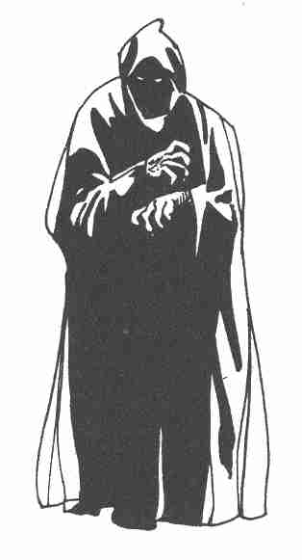

Prologue
réservé au Maître

Le Gros Félix me semble soudain bien étrange, se dit Jan Rasmussen en contemplant l'encolure puissante de son alezan et en regardant jouer ses muscles sous son pelage ras; ce balancement: on dirait un chameau... ou alors...
Mais brusquement, Jan s'aperçut qu'il avait seulement fait un rêve. Lentement, il revint à la réalité. Cependant, le balancement ne voulait pas s'arrêter et il avait la tête comme un chaudron. Il croyait aussi entendre murmurer. Il n'aurait eu qu'une envie: garder les yeux fermés et continuer à dormir. Mais il se risqua malgré tout à ouvrir un œil. Pour commencer, à la lumière diffuse d'une torche il n'aperçut que l'ombre d'une énorme poutre. Puis, en tournant la tête de côté, il découvrit deux hommes, une jeune fille et un nain qui étaient accroupis par terre sur des nattes et s'entretenaient à voix basse. Un peu plus loin, quatre ou cinq personnes jouaient aux dés. Cela sentait la saumure, le goudron et la fumée.
Jan Rasmussen retrouva brusquement sa pleine conscience. Où qu'il fût, ce n'était pas le lit d'auberge dans lequel il aurait normalement dû s'éveiller. L'auberge ? Il comprit alors pourquoi il avait la tête comme un chaudron. Toutes les chopes de bière qu'il avait...
-Ah, enfin! gronda quelqu'un à côté de lui.
Jan tourna la tête et constata qu'il dormait dans un hamac suspendu entre deux grosses poutres. A ses côtés, un homme d'âge moyen, avec une grande barbe rousse, le dévisageait avec curiosité mais sans agressivité.
-On a bien cru que tu allais manquer toute l'aventure, lui dit gentiment son voisin en lui faisant un clin d'œil et en se tordant la barbe.
-Quoi... quelle aventure ? bredouilla Jan ébahi. Où... où est-ce que je suis, d'abord ?
-Ha, ha, ha, s'esclaffa un autre homme en s'approchant du hamac de Jan qu'il secoua violemment. C'était un jeune garçon musclé avec de longs cheveux noirs tressés et une moustache. Il ne portait qu'un pagne.
-J'ai déjà vu des buveurs qui avaient tout oublié quand il s'agissait de régler la note, mais un Aventurier qui ne sait plus qu'il participe à une expédition...
-Je ne sais vraiment pas de quoi vous voulez parler, grogna Jan en secouant la tête pour essayer de se dégager du brouillard qui lui encombrait le cerveau. Je suis parti avec mon frère Miro, sur ordre de mon père, forgeron de Norbourg, pour Festum où nous avions mission d'acheter du fer à forger. Nous avions accompli notre mission et nous allions passer la nuit à l'auberge du Serpent de Mer.
-Un trou répugnant, mais l'aubergiste est un honnête homme au moins, l'interrompit l'homme à la barbe rousse. Au fait, je m'appelle Magnus Tuemaure et lui, là-bas, c'est Tchadir le Brave. Et toi, comment t'appelles-tu ?
-Jan... Jan Rasmussen, rétorqua Jan sans faire attention à ce qu'il disait. Miro est déjà monté à la chambre... Miro, Miro, tu es là ?
Il haussa la voix et regarda autour de lui d'un air interrogateur. Quelques hommes, même les joueurs de dés, levèrent les yeux sur lui, mais personne ne répondit.
-Je ne pense pas que ton frère soit ici, observa Magnus Tuemaure. A part toi, il y a quelques nouveaux qui participent à l'expédition, mais je les ai déjà tous salués. Et je n'ai pas trouvé de Miro.
-Bon Dieu! s'exclama Jan en frappant de son poing droit dans sa main gauche. Peut-être qu'entre temps il s'est mis en route pour Norbourg. Qu'est-ce que notre père va dire ?
-Tu allais juste nous raconter ton histoire, lui rappela une mince jeune fille aux yeux noirs et aux cheveux bruns coupés très courts. Elle portait une courte tunique serrée à la taille par une ceinture et, dans laquelle était passée une courte épée. La jeune fille venait du groupe qui était auparavant assis sur la natte en train de discuter.
Maintenant, ils s'étaient levés pour venir voir Jan.
-Je m'appelle Kim Chayenne, poursuivit-elle, et elle présenta aussi les deux hommes et le nain.
Jan avait du mal à retenir tous ces noms, mais il finit par se les mettre en tête. L'un, un grand jeune homme brun et élégant était le prince Arno d'Assalto, l'autre, jeune lui aussi, avait pour nom Cedric Bartoff. Avec son mètre quatre-vingts et ses cheveux blonds en broussaille, il ressemblait assez à Jan Rasmussen. Enfin le nain s'appelait Rabilont. Comme tout le monde attendait qu'il parle, Jan se gratta la gorge, regarda Kim qu'il trouvait très séduisante et poursuivit son histoire.
-Mais il n'y a plus grand-chose à ajouter, dans le fond, reprit-il. Comme je viens de vous le dire, mon frère est monté se coucher alors que je retournais dans la salle pour boire une dernière chope de bière.
-Plutôt quatre ou cinq, l'interrompit Tchadir le Brave en partant d'un rire tonitruant.
-Non, non, répliqua Jan, en rougissant malgré lui, ce qui le vexa profondément. Je ne bois jamais plus d'une chope. Mais il y avait ces gens à la table voisine qui m'ont invité à boire et qui n'ont pas cessé de me resservir; chaque fois que je faisais mine de vouloir m'en aller, ils me forçaient à me rasseoir, et...
-Qui étaient ces hommes ? demanda le prince Arno.
Jan les décrivit: le premier, petit et gros avec un manteau de cuir et l'autre, vieux et maigre avec un visage hâve et des yeux exorbités. Ils ne m'ont dit que leurs prénoms: Wulf et Garth.
-Cette fois, j'ai tout compris, observa Magnus. Ces deux hommes recrutent de temps en temps pour Stoerrebrandt et ils ne sont pas des plus tendres. Ce n'est d'ailleurs pas la première fois qu'ils agissent ainsi.
Les autres approuvèrent de la tête en ajoutant qu'ils auraient bien des histoires à raconter sur ces gens-là.
-Pauvre Jan, dit Kim en lui caressant les cheveux. Son intonation n'était pas dénuée d'une certaine ironie mais on la sentait malgré tout compatissante et même profondément émue. Jan en fut encore plus troublé.
-Ils ont mentionné le nom de Stoerrebrandt. Ils ont aussi parlé de coupes magiques et ils cherchaient des gens pour sauver des Aventuriers d'un immense péril. Ils m'ont dit que le riche marchand Stoerrebrandt se préoccupait déjà de cette affaire, qu'il avait organisé une expédition dans les marais du sud, pour... Mais... je ne serais pas, par hasard...
-Si, je le crains fort... répondit Kim en lui caressant encore les cheveux. Elle s'arrêta et pressa ses doigts derrière la tête de Jan. Ce dernier tressaillit malgré lui sous l'effet d'une soudaine douleur.
-Ces bandits ont non seulement soûlé notre ami Jan mais, pour plus de sûreté, ils l'ont assommé en espérant pouvoir toucher une prime avant son réveil. Attends, j'ai quelque chose qui va te faire du bien. Elle tira de sa tunique un petit flacon et laissa tomber quelques gouttes de liquide sur la bosse. Jan éprouva aussitôt une sensation de fraîcheur qui le soulagea. .
-Merci, murmura-t-il. -L'affaire est tout à fait claire, convinrent Cedric Bartoff et la jeune fille. Ensuite, ils t'ont porté à bord. J'imagine que tu auras à cœur de te venger, dès ton retour. Mais il est vraisemblable qu'on ne les reverra pas de si tôt à Festum.
-A bord ? interrogea Jan ébahi. Et brusquement, il repensa au balancement. Il l'avait complètement oublié.
-Oui, tu n'avais pas encore remarqué ? intervint le nain Rabilont d'un ton moqueur. Tu es à bord de la Reine de Festum et nous naviguons en haute mer. La prochaine escale est Brabak et, de là, nous partirons à cheval, puis à pied, à travers les marais et la forêt jusqu'à la frontière du Royaume des ambres, notre objectif est la ville sainte du temple de H'rabaal.
-Je... commença Jan, mais Kim l'interrompit tout de suite.
-Bien sûr, personne ne peut te forcer à venir avec nous, mais comme tu es déjà sur le bateau, il faudra bien te résigner à notre compagnie. Et peut-être même que tu finiras par nous aimer, à la longue...
-Il faudrait lui expliquer exactement de quoi il s'agit, reprit Magnus en se tournant vers Jan. Les recruteurs ont déjà dû t'expliquer certaines choses, mais voici d'autres détails. Une vieille légende raconte qu'il y avait jadis en Aventurie une grande épée magique qu'on appelait Septime. Rares étaient, parmi les héros de l'époque, ceux qui savaient se servir de cette épée, et il semblerait que plus personne aujourd'hui ne soit digne de la brandir. Pour éviter que cette épée ne tombe entre les mains des forces obscures, les Magiciens d'Aventurie, ont fondu son métal dont ils ont fait sept coupes magiques. Ces coupes ont été cachées en divers endroits et soigneusement gardées. Car, s'il était possible de les rassembler, on pourrait reconstituer l'épée qui jaillirait d'une flamme magique. Or, c'est précisément ce qu'il faut éviter à tout prix.
Comme il faisait une pause pour prendre un peu de tabac à priser, Kim poursuivit à sa place.
-Cependant, au fil des siècles, les puissances obscures se sont emparées des coupes l'une après l'autre, commença-t-elle. Il y a quelques lunes, la sixième coupe a été volée dans le Normarck. Trois Gardes ont poursuivi les ravisseurs jusqu'à H'rabaal, mais ils ont dû faire demi-tour parce qu'ils ont été attaqués par des Krakens et des Marus.
-Et la septième coupe, intervint un vieil homme à cheveux blancs vêtu d'une longue tunique rouge qui s'était rapproché du groupe sans se faire remarquer, la septième coupe se trouvait entre les mains du marchand Stoerrebrandt...
-C'est le Magicien Racorium, murmura Kim à l'oreille de Jan. et elle est ici à bord, sous ma garde. Nous courons le risque que les forces obscures refondent Septime et l'emploient contre l'Aventurie si nous ne réussissons pas notre expédition. Mais nous devons courir ce risque car la septième coupe possède un pouvoir spécial. Si on la réunit aux autres et qu'on la jette dans le feu pourpre en prononçant la formule magique: Sept coupes, sept élans, longtemps vous avez été perdus, retournez à vos cachettes, l'épée ne se reformera pas et les sept coupes retourneront par magie dans les cachettes où elles ont été volées. Il faut que tu viennes avec nous, jeune homme, nous avons besoin de toi.
Jan qui, depuis longtemps, s'était redressé dans son hamac, posa alors un pied par terre et se leva.
-Je vais d'abord aller prendre un peu l'air pour m'éclaircir les idées, murmura-t-il, et puis, on verra. Les autres s'écartèrent pour le laisser passer et il quitta le groupe. Kim allait le suivre, mais Racorium la retint par le bras.
-Il faut d'abord qu'il réfléchisse à tout ce qu'il vient d'apprendre, dit-il en adressant à la jeune fille un sourire paternel. Pour le reste, vous aurez le temps plus tard.

Deux lunes se sont écoulées depuis le mémorable réveil de Jan Rasmussen. Entre-temps, et avec l'aide de Kim, Jan s'est accommodé de son sort et il s'est adapté au groupe. Ils ont tous traversé une rude période, une période de dures épreuves au cours de laquelle ils ont pu mesurer leurs propres capacités. Mais la grande aventure les attend encore.
Pour commencer, rappelons-nous les derniers événements. Un jour, comme la Reine de Festum était toujours en haute mer et que le port de Brabak était à encore bien des miles -c'était le point qu'elle voulait atteindre -vous avez rencontré un bateau du roi Magicien Mordor et vous avez réussi à empêcher les forces obscures de fonder un nouveau repaire de Démons au pays d'Aventurie. (Se reporter au jeu de groupe le Navire des âmes perdues à paraître.) Quelques-uns d'entre vous en sont sortis indemnes et ont fièrement exhibé leur butin qui se composait essentiellement de pièces d'or et d'argent, de bijoux et autres objets précieux. D'autres ont été moins heureux et ont perdu la vie dans ce funeste combat. Ceux qui en ont réchappé ont eu le temps, dans les jours de calme qui ont suivi, de panser leurs plaies et de guérir leurs blessures, ils sont aujourd'hui beaucoup plus optimistes. Beaucoup d'entre eux vont sortir de cet épisode plus forts qu'auparavant. Vous avez accumulé un certain nombre d'expériences et les trésors que vous avez amassés vous permettent d'acheter dans les bazars de Brabak des potions magiques ou des armes plus perfectionnées. Car le riche marchand Stoerrebrandt n'a pas été très généreux dans l'équipement de cette expédition, vous n'êtes pas les seuls qu'il ait envoyés en mission et il n'a pas l'intention de finir ses jours dans la misère.
Vous n'aimez pas à vous souvenir de la sombre ville de Brabak avec ses bandits et ses commerçants véreux: quand on n'était pas aux aguets, on vous volait jusqu'à la chemise. Mais vous êtes quand même arrivés à vous munir de chevaux et d'armures. Vous avez chevauché à travers les zones marécageuses jusqu'à ce que les chevaux ne puissent plus avancer tellement ils s'enfonçaient dans le sol. Alors, vous avez pris les sacoches de provisions et vous avez renvoyé les chevaux avec les guides que vous aviez engagés.
Le reste du chemin a été un véritable enfer. Des myriades de moustiques vous suçaient jusqu'à la dernière goutte de sang, le soleil brûlait impitoyablement, les Monstres des Marais attaquaient de temps en temps entraînant l'un d'entre vous au fond de la vase. Vous avez dû couper de jeunes arbres pour confectionner des radeaux ou des échelles. Vous les avez tous maudits: Stoerrebrandt, bien tranquillement assis chez lui sur ses sacs d'or avec un bon cigare et un verre à la main, se vantant de ses hauts faits au pays d'Aventurie ; les héros d'Aventurie qui proclament dans tous les coins de Festum leurs héroïques exploits et leurs affrontements avec les Orques et les Dragons; et même vos camarades qui avaient eu le malheur de succomber à l'attaque des monstres sur le Navire des âmes perdues. Mais, d'une manière ou d'une autre, vous avez survécu à tout : les interminables marécages, la forêt vierge avec ses plantes carnivores et ses insectes mortels, les attaques des Oiseaux Géants et des Dragons Volants, qui vous harcelaient sans répit, même la nuit, et préféraient périr les ailes en flammes dans vos feux de camp que laisser échapper l'un d'entre vous à leurs griffes meurtrières. Enfin, la ville sacrée du temple de H'rabaal s'étendait sous vos yeux, plus calme et plus tranquille qu'aucune autre au monde. Mais vous saviez que ce calme était trompeur. Vos ennemis ne vous avaient pas encore découverts. Vous aviez une chance infime de pénétrer secrètement dans le temple principal.
Vous avez su utiliser cette chance et, à la faveur de la nuit, vous vous êtes glissés derrière les Gardes à l'intérieur des remparts, laissant derrière vous les fortifications extérieures de la ville. La pyramide centrale était devant vous. Accroupis dans l'ombre vous guettez les pas des Gardes qui font leur ronde. Dans ces épais taillis au pied de la pyramide. ils ne se doutent guère de votre présence. Vous savez quelle est votre mission, et l'un d'entre vous a caché la septième coupe magique dans son sac. N’oubliez pas ce que le Magicien Racorium n'a cessé de vous répéter tout au long de cette semaine: les six coupes sont dans six salles différentes du temple, gardées par d'horribles monstres. Mais il faut que vous y accédiez. Vous n'emprunterez l'escalier central du temple -que vous reconnaîtrez à la statue d'idole géante dans la bouche de laquelle aboutit l'escalier -que lorsque vous serez en possession des six autres coupes. C'est à l'intérieur même de l'idole que brûle le feu pourpre qui sauvera ou anéantira à jamais l'Aventurie. Et c'est seulement ainsi que vous retrouverez la liberté.
Vous n'avez qu'une seule chance de vous emparer des coupes magiques et d'empêcher que la septième coupe ne tombe entre les mains des forces obscures. Et pensez bien à ce que Racorium vous a dit de ces coupes: la vôtre est seulement la dernière; elle n'a aucune valeur sans les autres. Les autres dispensent en revanche une force magique, ou la dérobent. En vérité, seules trois d'entre elles ont cette propriété, seules trois d'entre elles sont susceptibles de transformer le vin magique en potion curative. Les autres ont un effet inverse. Faites très attention, car nul ne peut savoir quel type de coupe il a découvert. Et n'oubliez surtout pas la formule magique que vous devez prononcer au moment où vous jetterez les coupes dans le feu pourpre: Sept coupes, sept élans, longtemps vous avez été perdues, retournez à vos refuges.
Nous en sommes là. Vous devez profiter de l'obscurité de la nuit. Le soleil se couche à l'horizon. Gravissez vite les marches de la pyramide. Racorium vous a indiqué comment monter. Et ne faites surtout pas de bruit !
Si vous n'avez pas encore tiré aux dés votre personnage, c'est le moment de le faire, mais vous pouvez aussi choisir l'un des personnages dont les valeurs sont données. Dans tous les cas, il faut agir vite, avant que l'aube ne pointe...

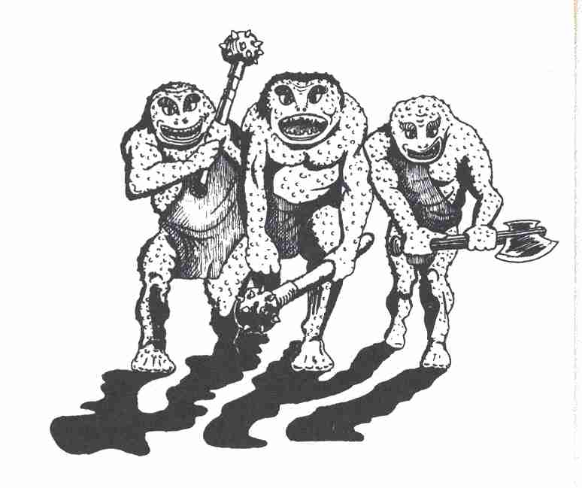

Recommandations
destinées au Maître

Cette aventure n'étant sans doute encore que la quatrième ou la cinquième que vous vivez dans la série des jeux de rôles de l'œil Noir, nous vous prions de ne pas nous en vouloir si nous sommes amenés à vous rappeler encore une fois vos droits ou vos devoirs. Le Maître a, par définition, plus de travail à fournir que les joueurs. Mais comme c'est lui qui a, en quelque sorte, le privilège d'engager des Aventuriers dans différentes aventures, dont ils ignorent tout, il faut pour commencer qu'il se familiarise avec les données de base de l'aventure. L'une de ces données est le principe selon lequel le Maître dispose souverainement de toute chose. Il doit connaître parfaitement le Livre des Règles pour éviter les controverses en cas de litige. Si les règles du jeu, en particulier en celles qui concernent les combats, vous sont parfaitement connues, vous pouvez vous consacrer aux problèmes pratiques de cette aventure.
Pour commencer vous devez, pour cette aventure comme pour toutes les autres, découvrir les lieux. Lisez donc bien l'introduction pour être parfaitement au courant du contexte antérieur. Notez, le cas échéant, les points sur lesquels les informations de base sont, selon vous, insuffisantes et demandez-vous comment vous répondrez aux éventuelles critiques ou questions des joueurs. Étudiez à fond le plan de base de cette aventure. Familiarisez-vous avec ce plan et demandez-vous quels chemins peuvent emprunter les Aventuriers. Vous devez, en même temps, lire la description des lieux et les Informations réservées au Maître. Vous vous apercevrez immédiatement que cette aventure est conçue de telle sorte que tous les dangers ne doivent pas inévitablement être courus par les Aventuriers. Il y a, au contraire, différentes situations dans lesquelles un Maître de jeu averti devra savoir protéger de trop grands périls, les Aventuriers déjà affaiblis, ou leur redonner des forces par l'administration d'élixirs magiques ou de potions médicinales.
En tant que Maître de l'œil Noir, vous devez certainement avoir une grande imagination, et il est fort possible que les risques prévus ne vous paraissent pas toujours adéquats, ou que vous ayez envie de donner un cours plus palpitant à cette aventure. Rien ne s'y oppose pourvu que vous pensiez toujours à conserver une certaine logique à l'histoire. Même si vous n'avez pas l'intention: d'inventer de nouveaux monstres ou de nouvelles récompenses pour vos héros, vous aurez besoin de beaucoup d'imagination pour décrire les différentes scènes aux Aventuriers.
Nous n'avons pas donné tous les détails dans la description des lieux, nous nous en sommes tenus à l'essentiel. Il est certain qu'une statuette, une table ou une chaise, peuvent avoir plus de propriétés que celles du simple objet qu'elles représentent. A cet égard, vous devez offrir davantage aux Aventuriers -qui sont en fait vos partenaires -en utilisant les descriptions données afin de mettre en évidence l'image la plus concrète possible. Toutefois, vous pouvez toujours remplacer par d'autres les éléments qui vous déplaisent. En ce qui concerne le plaisir que prendront les participants à ce jeu, il est totalement indifférent que tel ou tel monstre intervienne à tel moment ou à tel autre -indépendamment de ce qui est prévu dans l'aventure. Étant donné en outre que les joueurs -les Aventuriers -peuvent réagir de façon assez inattendue à une situation donnée (vous ne manquerez pas de remarquer entre-temps que cela est tout à fait imprévisible !), vous serez de toute façon amené à improviser. Votre respect du texte de base ne doit donc pas aller trop loin, et ce texte doit plutôt être conçu comme un cadre général. Ainsi que le montrent parfois les Informations réservées au Maître, beaucoup de possibilités ne sont pas exploitées et c'est à vous d'en tirer le maximum. De temps en temps nous avons signalé que certaines situations que nous n'avions pas directement prévues pouvaient intervenir et que les joueurs pouvaient y réagir de façon inattendue. Ces recommandations doivent être comprises comme des propositions pouvant vous aider à prévoir les réactions possibles.
Il est essentiel de tenter encore une fois de définir le rôle du Maître de l'œil Noir. D'une certaine façon, le Maître de jeu est doté d'un pouvoir quasi divin au pays d'Aventurie mais il n'est en aucune façon l'ennemi des joueurs. Il devrait, au contraire, se présenter comme un ami qui a le sens de ses responsabilités. Et un ami ne peut guère s'en tenir rigoureusement aux possibilités qui lui sont officiellement offertes. Les Informations réservées au Maître ne constituent en aucune façon un privilège exclusif et indispensable du Maître de l'œil Noir. Le Maître de jeu doit, au contraire, avoir l'ambition de faire vivre à ses joueurs l'aventure la plus palpitante possible et de les aider à vivre cette aventure avec le plus de courage possible.
Il va de soi, cependant, qu'il ne doit pas être trop généreux ni leur rendre la tâche trop facile. Cela vaut surtout lorsqu'il y a de vieux renards parmi les Joueurs.
Le Maître de jeu est en quelque sorte un père de l'aventure, juste mais un peu sévère, il doit être soucieux de la survie des Aventuriers. Il sera bon que le Maître ferme les yeux de temps en temps, surtout lorsqu'il sent que les monstres, les épreuves et les pièges dont il dispose et dont il peut user, fatiguent excessivement les joueurs. L'issue idéale de l'aventure consisterait à ce que tous les participants survivent. Mais le Maître ne peut pas le garantir. Trop d'éléments, qui dépendent du comportement des différents joueurs, sont a considérer. Un jeu d'aventure qui ne connaîtrait que des vainqueurs ne serait plus un jeu d'aventure.
La règle fondamentale est la suivante: aidez les Aventuriers lorsqu'ils ont besoin d'aide. Et rendez-leur la vie difficile si rien ne vous fait peur.
Pour préparer le jeu, il convient de lire attentivement les informations nécessaires à cette aventure, ensuite de photocopier, décalquer ou recopier les plans situés au milieu de l'ouvrage afin de les avoir à tout instant à votre disposition. Il faut, en outre, faire de toutes les descriptions et de tous les dessins de monstres, un nombre de photocopies correspondant au nombre de joueurs, de manière à les avoir à votre disposition; vérifiez en outre au début du jeu que tous les joueurs connaissent les règles de base. Nous savons par expérience qu'il peut être extrêmement gênant de devoir en cours de jeu expliquer des choses qui devraient aller de soi, comme par exemple les règles du combat. En revanche, vous devez vous attendre à devoir ré expliquer de temps en temps les règles un peu compliquées.
Il sera également très utile d'établir la liste des héros qui participent à cette aventure avec leurs qualités respectives. Les joueurs le feront évidemment pour eux-mêmes, mais le Maître de jeu doit, de toute façon, disposer de toutes les informations. Notez donc les noms, les armes, les valeurs de combat, etc. Vous avez, bien entendu, averti vos joueurs qu'ils avaient le choix entre prendre le rôle d'un des Aventuriers dont les valeurs sont données ou tirer aux dés les valeurs de leur propre personnage. Si vous ne l'avez pas encore fait, c'est le moment. Disposez vos plans de base de manière à ce que les Aventuriers ne puissent pas les voir. Les joueurs ont, en outre, besoin de papier quadrillé (si possible du papier millimétré) et d'instruments de dessin (crayon). N'oubliez pas de prévoir quelques boissons de manière à ce que l'atmosphère soit agréable.
Un dernier point concernant la technique du jeu : vous maîtrisez le maniement des Informations générales et des Informations particulières. Mais vous devez faire très attention dans le choix des informations particulières que vous allez immédiatement communiquer aux joueurs. Il est capital pour cela que vous vous mettiez vous-même dans la situation de jeu. Et vous vous apercevrez alors que vous devez encore garder pour vous un certain nombre d'informations. Les informations données portent, pour une part, sur des éléments qui n'apparaissent qu'ultérieurement, par exemple lorsqu'une lampe s'allume ou qu'on a passé le tournant d'un couloir.
Si vous respectez toutes ces recommandations, vous avez des chances de vivre une soirée fantastique avec vos partenaires. Amusez-vous bien !

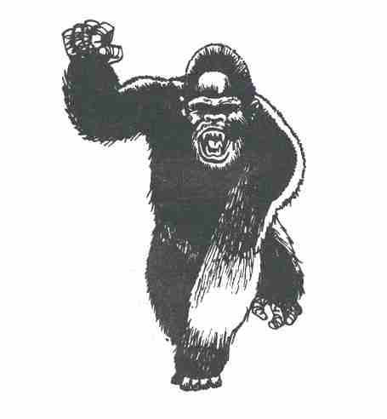

Que l'aventure commence!

Description des salles

Salle n° 1 : Entrée

Informations générales
Les dimensions de la salle apparaissent sur le plan. La salle est ouverte à l'Ouest.

Informations particulières
Le sol, les murs et le plafond sont faits de dalles de pierre carrées. La plus grande partie du mur de la salle est occupé par une immense sculpture représentant une tête de Lion. Le Lion a un anneau dans les narines et cet anneau mesure environ un mètre de diamètre. Il est manifestement mobile et sert de marteau de porte. Cette tête de Lion est très impressionnante car ses yeux, loin d'être morts, fixent les Aventuriers avec une extrême intensité.

Informations réservées au Maître
Le Lion est un parent du Sphinx, mais il est plus petit et moins puissant. Les constructeurs du tempIe l'ont capturé voilà un siècle et il l'ont emmuré. On ne voit ainsi que sa tête sur laquelle a été posé un masque de bronze qui lui donne l'aspect d'un marteau de porte géant. Si les Aventuriers actionnent ce marteau (cela suppose une force considérable: épreuve de Force), les dalles de pierre qui forment le sol s'écartent et les Aventuriers sont précipités dans un tunnel qui apparaît au-dessous d'eux. Si, au contraire, ils ont l'idée de poser une question à ce Lion qui semble vivant, c'est une épreuve de Charisme qui fera- ou non -répondre le lion. Si les dés sont favorables, le Lion apprend aux Aventuriers qu'il y a deux possibilités d'entrer dans le temple. Il leur apprendra le chemin le plus facile s'ils réussissent à résoudre son énigme.
L'énigme est la suivante :
Elle est diamant sur fond de velours, est présente toute l'année non le jour...
qui est-elle ?
Réponse: la Lune.
Si les Aventuriers résolvent l'énigme, quelques dalles de pierre du mur Nord s'écartent, donnant accès à un escalier qui les conduit dans les profondeurs.
Si, en revanche, ils ne savent pas résoudre l'énigme, il se produit la même chose que s'ils avaient actionné le marteau de porte: les dalles du sol s'écartent et les Aventuriers glissent par un plan incliné dans un couloir.

Salle n° 2 : Cellule de prison

Informations générales
Les dimensions de la salle apparaissent sur le plan. Elle a trois mètres de haut. Un trou est ménagé dans le plafond, c'est la sortie d'un tunnel qui remonte suivant une pente assez raide. Il y a une porte dans la paroi sud.

Informations particulières
Le sol, les murs et le plafond sont faits de blocs de pierre. La plus grande partie du sol est recouverte de paille rassemblée en un tas un peu plus épais sous l'ouverture du tunnel. Il fait sombre. La porte est formée de lourds barreaux et elle est fermée de l'extérieur par d'énormes serrures inaccessibles aux Aventuriers. Dans la partie supérieure du mur Ouest sont ménagés cinq petits orifices d'aération de 10 cm de côté, trop petits pour qu'une personne puisse s'y glisser. Il fait froid dans ce cachot d'où s'élève une odeur fétide. De l'eau suinte le long des murs. Un bruissement dans la paille prouve que les Aventuriers ne sont pas seuls.

Informations réservées au Maître
Si, comme c'est vraisemblable, les Aventuriers arrivent dans ce cachot par le tunnel, la première chose que doit faire le Maître est de voir l'état dans lequel ils sont. Ils ont certainement quelques les bleus, mais le Maître doit s'assurer qu'Il n'y a rien de plus grave. C'est le moment d'imposer une épreuve d'Adresse + 3. Si le premier coup n'est pas réussi, le joueur a droit à un second essai, cette fois avec un bonus de: + 5. Si ce second coup échoue, le joueur doit déterminer combien de points d'Energie Vitale il va perdre, D + I. Le bruissement que l'on a entendu dans la paille ne représente pas un véritable danger: ce ne sont que des souris et des rats qui s'enfuient dès que les Aventuriers essaient de voir d'où vient le bruit.
Sous la paille, les Aventuriers trouvent les ossements de malheureux qui les ont précédés et qui ont péri pour avoir voulu entrer dans le temple. Ces squelettes n'ont pas de trésor, il y a longtemps que d'autres se sont emparés de tout ce qu'ils pouvaient posséder d'intéressant, armes, armures et élixirs magiques. Les Gardiens du temple n'ont oublié qu'une pièce d'or et deux pièces d'argent qui s'étaient glissées entre deux pierres. Si les Aventuriers ne veulent pas mourir comme leurs prédécesseurs, il faut qu'ils trouvent un moyen de sortir de ce cachot. Il y a trois possibilités. La première est la porte de fer. Mais celle-ci est si lourde et si bien scellée que la Force Physique normale des Aventuriers ne peut suffire à la soulever sur ses gonds. Ce ne serait faisable qu'à l'aide d'un élixir de Force ou par la magie. La deuxième possibilité, même si elle paraît extrêmement difficile, est le puits par lequel ils sont tombés. Avec une Force et une Adresse équivalentes (épreuves de Force et d'Adresse) ils peuvent remonter la pente du tunnel. Mais étant donné que les parois sont absolument lisses, il faudrait que les Aventuriers expliquent d'abord au Maître de jeu comment ils se représentent cette remontée. (On pourrait, par exemple, penser qu'ils enfoncent des lames de couteau entre les blocs de pierre pour avoir des appuis). Aune hauteur de 5 m, les Aventuriers s'apercevront que leur entreprise réussit, car un second tunnel croise le premier. (Pour de plus amples informations, reportez-vous au puits R.) Étant donné l'extrême difficulté de cette remontée, le Maître de jeu peut, et doit même sans doute, faire passer les épreuves de Force et d'Adresse correspondantes. Enfin, les Aventuriers trouvent une troisième possibilité s'ils observent par où s'enfuient les souris et les rats. Ils découvrent alors que les blocs de pierre de la paroi Nord sont extrêmement friables et offrent de nombreuses cavités. Le seul fait de vouloir tenter un essai de ce côté-là mériterait une récompense de la part du Maître. En piquant avec une épée ou un épieu, on s'aperçoit qu'à cet endroit un bloc de pierre a été remplacé par des petits cailloux et du mortier. La petite ouverture peut donc s'agrandir sans difficulté ouvrant un passage de 1,2 m.

Salle n° 3 : Repaire du Vampire

Informations générales
Les dimensions de la salle apparaissent sur le plan. Elle a une hauteur de 2,5 m. Une petite porte ronde est ménagée dans la paroi sud, une autre dans la paroi Ouest et une troisième dans la paroi est.

Informations particulières
La porte de la paroi sud ressemble à une trappe d'un diamètre de 1,2 m. Elle est doublée de croisillons de métal et bloquée à deux endroits par des coins de bois. Les portes des parois est et Ouest sont elles aussi en chêne renforcé de métal. Au début de l'aventure, les deux portes sont bloquées. La salle est froide, sombre et sent le moisi comme la salle n° 2. Il n'y a pas de paille par terre mais pas non plus d'ossements. Contre la paroi sud est appuyé une sorte de portique assez rudimentaire avec deux piquets qui dépassent auxquels est suspendu un hamac.

Informations réservées au Maître
Cette salle est le repaire et la chambre à coucher d'un Vampire. L'existence de cette salle et des couloirs qui y mènent a été oubliée par les Seigneurs du temple. Naturellement, ils ne savent rien non plus de la présence du Vampire et celui-ci se garde bien d'attirer l'attention sur lui. Il se nourrit essentiellement de rats, mais aussi d'Aventuriers, s'il arrive à en capturer. En outre il est en possession d'une clef de la porte Ouest qui mène au système de cavernes des Orques. Le sang des Orques n'est pas apprécié par le Vampire. De son côté, le Vampire fait de temps en temps des cadeaux -objets précieux enlevés aux Aventuriers -ou fournit des informations intéressantes aux Orques qui supportent donc sa présence. Le comportement du Vampire, lorsqu'il entend des pas approcher de son repaire, se détermine comme suit. Si les Aventuriers approchent par le côté est, il croit que les Seigneurs du temple ont redécouvert son repaire. Dans ce cas, il s'en va par la porte Ouest. Si les Aventuriers approchent par le côté Ouest, il les confond avec les Orques et n'est donc pas difficile à surprendre. S'ils entrent par la porte sud, il s'attend à un somptueux repas. Il faut partir de l'idée qu'ayant une ouïe très fine, il perçoit la présence des Aventuriers dans la salle n° 2 et se prépare en conséquence. Autrement dit, il ouvre la porte ouest et laisse la clef de l'autre côté de la serrure pour avoir une issue qu'il peut aussi barrer le cas échéant. Il enlève les coins de bois qui bloquent l'accès à la galerie secrète. Il sait qu'il ne doit pas s'engager dans un combat avec plusieurs Aventuriers. Il guette donc, tapi derrière la porte pour essayer de saisir le premier qui arrivera. Il faut noter que, les Aventuriers ne peuvent marcher que les uns derrière les autres étant donné l'étroitesse du couloir. La tactique du Vampire consistera donc à prendre le premier Aventurier par surprise et à lui arracher des mains sa torche. Il le mordra ensuite immédiatement et utilisera son corps comme bouclier pour éviter que d'autres Aventuriers ne pénètrent dans la pièce. S'il arrive à mettre un homme hors de combat, il essaiera de le traîner ailleurs (pour de plus amples informations sur le Vampire, voir la Description des monstres).
En explorant la pièce, les Aventuriers trouveront derrière le portique du hamac une niche dans laquelle le Vampire conserve ses trésors. Il y a là trois fioles d'élixir magique, plusieurs bagues d'une valeur totale de 13 pièces d'or, des monnaies d'une valeur totale de 4 pièces d'or et 15 pièces d'argent plus des armes: deux poignards (1D+ 1), une hache de jet (1D+3), une épée (1D+4) et un bouclier richement décoré (valeur: 30 pièces d'argent).

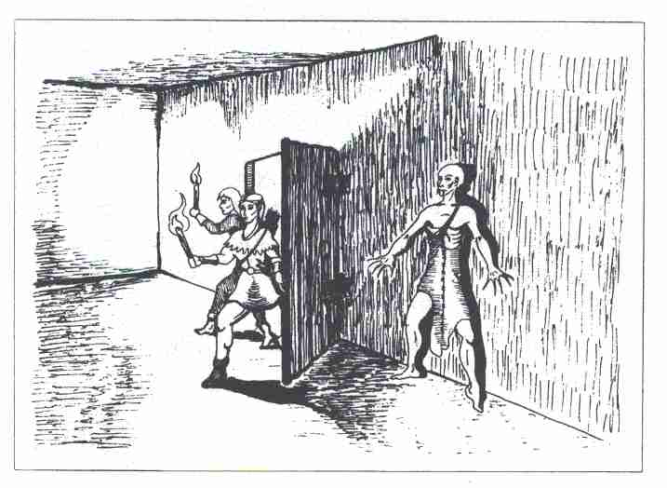

Salle n° 4 : Ancienne caverne d'habitation des Orques

Informations générales
Les dimensions de la salle apparaissent sur le plan. C'est une caverne de hauteur irrégulière. La hauteur la plus faible est 1,5 m, la plus élevée -au centre de la caverne -12 m. Quatre galeries partent de la caverne.

Informations particulières
La caverne est manifestement d'origine naturelle; la pierre n'a été travaillée qu'à de rares endroits. En revanche, les galeries ont manifestement été creusées. Trois torches de résine déjà en partie consumées éclairent la caverne, elles sont enfoncées dans les interstices des pierres. La fumée qui monte vers le plafond, la lumière du jour ou les étoiles dont on aperçoit le scintillement montrent que le plafond de la caverne présente des fissures et des orifices à ciel ouvert. Au milieu de la caverne, il y a les traces d'un foyer avec des cendres refroidies. Au-dessus, suspendue au bout d'une chaîne fixée à un crochet lui-même enfoncé dans le plafond de la caverne, une grande marmite de fer. A côté du foyer, une broche qui se termine en forme de manivelle et repose sur deux appuis faits de branches sommairement croisées. Dans le coin Nord de la caverne quelques paillasses sont entassées. Au sud, un tas de bois à brûler, essentiellement constitué de bûches qui peuvent servir de gourdins.

Informations réservées au Maître
C'est l'ancienne caverne d'habitation d'un groupe d'Orques qui se sont depuis installés plus confortablement ailleurs. Ils n'y reviennent Que très rarement

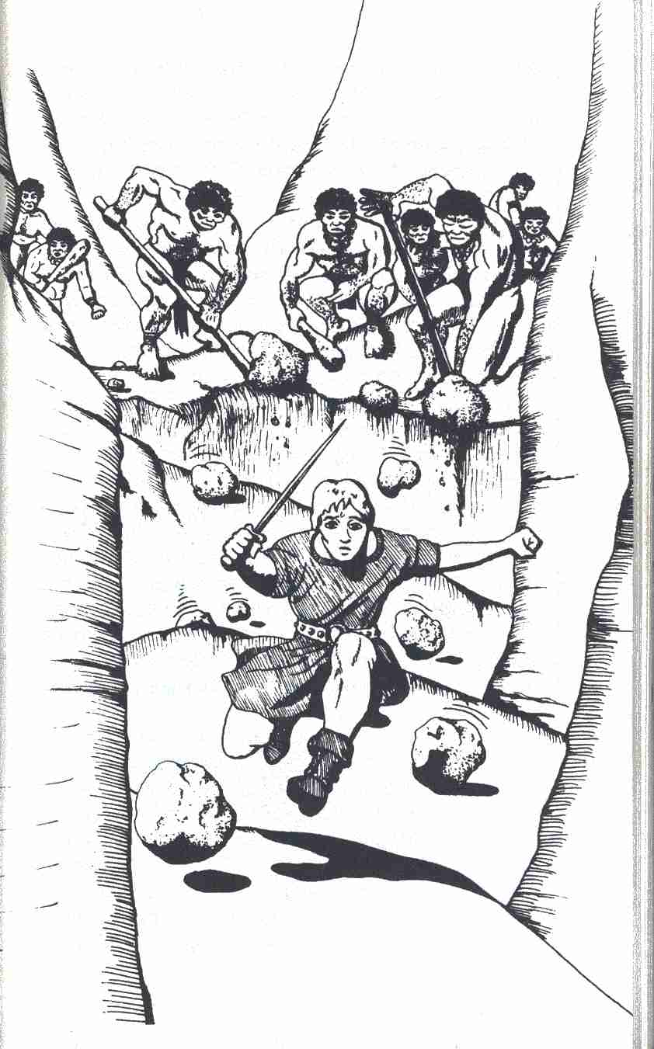
pour quelque festin. Mais il peut arriver qu'au cours d'une de ses campagnes de chasse dans les labyrinthes qui entoure la caverne, un Orque passe par là. C'est le comportement des Aventuriers et la situation dans laquelle ils se trouvent qui font que l'Orque s'intéresse ou ne s'intéresse pas à eux. S'ils sont en fuite ou poursuivent le Vampire, ils font nécessairement beaucoup de bruit. Dans ce cas, ils peuvent avoir de sérieuses difficultés avec les Orques. Mais comme ces derniers ne s'attendent pas à une attaque, il y a peu de chances pour que plus de trois ou quatre Orques se montrent à la fois.

Valeurs des Orques
Courage 8 Attaque 9
Energie Vitale 15 Parade 7
Protection 2 Points d'Impact 1D+2
Classe de monstre 8

Les Orques sont normalement armés de gourdins. Cette caverne ne réserve aucune surprise. Les fissures du plafond ne sont pas assez larges pour qu'un homme puisse s'y faufiler.

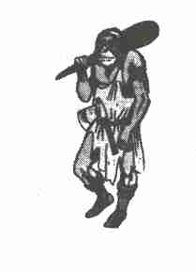

Salle n° 5 : Pièce de l'idole Dragon

Informations générales
Les dimensions apparaissent sur le plan. La salle a 4 m de hauteur. L'unique porte se trouve au Nord.

Informations particulières
Le sol, les murs et le plafond, sont formés de dalles de pierre. Trois piliers carrés soutiennent le plafond dans la direction Ouest-est. Toute la pièce est éclairée d'une mystérieuse lumière diffuse qui émane d'une statue reposant sur un petit socle dans l'angle sud-ouest de la salle. Le socle a environ 30 cm de haut, la statue, 80 cm, faite d'une sorte d'ambre d'où irradie la lumière, représente un Dragon dressé. Les pattes antérieures qui se trouvent à une hauteur de 0,5 m au-dessus de la surface du socle sont différentes de celles des autres Dragons ; elles se terminent par des mains. Les mains se réunissent pour tenir une coupe. A l'endroit où la queue du Dragon touche le socle, est percé un orifice rond de 5 cm de diamètre. En y regardant de plus près on s'aperçoit qu'il s'agit certainement de l'entrée d'une fourmilière. Quelques Fourmis vont et viennent sur le socle puis disparaissent dans ce trou.

Informations réservées au Maître
La coupe que tient le Dragon est l'une des coupes magiques. La statue du Dragon est fixée au socle. Les marches en terrasse qui mènent à la statue sont en réalité un dispositif magique assurant que personne ne puisse entrer en possession de la coupe sans annuler le charme magique. Chaque fois qu'un Aventurier met le pied sur une de ces
marches sa taille diminue de moitié. Un Aventurier qui mesurait à l'origine 1,8 m ne mesurera donc plus que 0,9 0 s'il pose le pied sur la première marche. Sur la deuxième marche il ne mesurera plus que 45 cm, sur la troisième 22,5 cm. Lorsqu'il atteindra la dernière marche il ne mesurera plus que 11,25 cm. Tout ce qu'il porte sur lui et tout ce qu'il tient à la main se réduit proportionnellement. Quand la taille de l'Aventurier se réduit, les dangers et les difficultés augmentent : les Fourmis, à l'origine parfaitement inoffensives deviennent d'épouvantables monstres et la coupe, au départ apparemment facile à atteindre, n'est plus accessible qu'au terme d'une redoutable escalade. Même les marches inférieures ne sont plus très faciles à redescendre si l'on veut faire marche arrière. Mais si l'on réussit, on reprend bien sûr sa taille dans les mêmes proportions. Il faut que les Aventuriers inventent quelque chose. Essayer de tuer les Fourmis de loin ne peut guère leur servir à grand-chose, car le Maître dispose d'une inépuisable réserve de Fourmis. Il n'est en tout cas pas souhaitable que tous les Aventuriers subissent le processus de rapetissement. Ceux qui restent peuvent, d'une manière ou d'une autre, aider leurs camarades de la place où ils sont restés. Le Maître doit récompenser l'imagination des Aventuriers. Il peut en revanche interdire les solutions trop simpIes, comme par exemple le projet de faire un grand saut jusqu'en haut des marches en déclarant la zone entière: zone magique, dans laquelle on subit de toute façon le même processus de rapetissement. En revanche, si des Aventuriers rapetissés et des Aventuriers normaux collaborent avec beaucoup d'astuce pour arriver à s'emparer de la coupe. le Maître ne doit pas s'acharner à multiplier exagérément le nombre de Fourmis. (En ce qui concerne la coupe, les informations complémentaires sont données dans les Informations réservées au Maître de la salle no 6. )

Valeurs des Fourmis ( après les quatre rapetissements successifs des héros) :
Courage 18 Attaque 9
Energie Vitale 20 Parade 8
Protection 4 Points d'impact 1D + 2
Classe de monstre 10

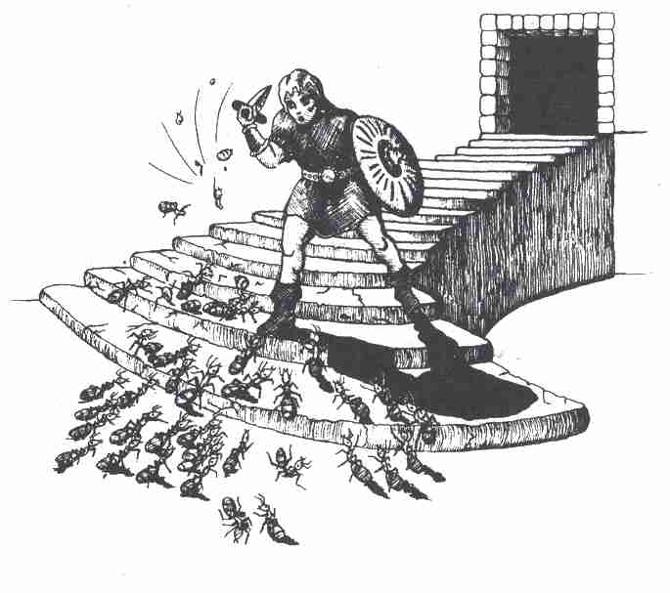

Salle n° 6 : Cachette des coupes

Informations générales
Les dimensions apparaissent sur le plan. La salle a une hauteur de 2,5 m. L'unique porte se trouve au milieu du mur du Nord.

Informations particulières
Le sol, les murs et le plafond, sont formés de dalles de pierre. La salle est vide, nue, pleine de poussière, tout y semble prêt à tomber en ruine. Une partie du plafond s'est déjà effondrée dans le coin sud-est et les gravats sont en tas sur le sol. Des piliers de bois sommairement taillés soutiennent le reste. La salle est sombre.

Informations réservées au Maître
Il serait bon que les Aventuriers s'interrogent sur les raisons pour lesquelles on prend soin de soutenir le plafond d'une salle qui ne sert manifestement plus à rien. Il serait même bon qu'ils fouillent dans le tas de gravats, même si cela n'est pas sans comporter quelques risques. Il y a 50 % de chances pour que le fait de fouiller ou de toucher les murs ou le plafond entraîne d'autres effondrements. Les Aventuriers doivent donc lancer un D6: s'ils obtiennent un chiffre pair, la chance est avec eux, sinon d'autres parties de la pièce s'effondrent. Points d'Impact dans ce dernier cas : 1D + 3. Si d'autres pierres s'effondrent, le travail se complique encore, c'est bien évident. Si les Aventuriers continuent à fouiller, ils doivent s'attendre à ce que d'autres pierres tombent. De nouvelles épreuves de Chance et d'Adresse s'imposent donc. Les débris sont si abondants que deux Aventuriers peuvent y être pleinement occupés pendant deux heures. Si les épreuves de Chance et d'Adresse semblent dire que plus rien ne tombe, les Aventuriers découvrent, derrière le tas de gravats, l'accès à un petit coffre contenant en plus d'une des six coupes magiques recherchées, 10 pièces d'or et une carafe de vin magique. Les Aventuriers savent que ce vin magique se transforme en potion médicinale s'ils le boivent dans l'une des coupes. Sinon, il ne leur est d'aucune utilité. Le contenu de la carafe suffit pour rendre à, cinq Aventuriers toute l'Energie Vitale perdue jusqu'alors. Mais les Aventuriers savent aussi que les six coupes n'ont pas toutes les mêmes propriétés. Seules trois d'entre elles changent le vin magique en potion médicinale. Les autres le transforment au contraire en poison destructeur de l'Energie Vitale. Pour déterminer de quel groupe fait partie la coupe qu'ils découvrent, ou celle qu'ils ont découverte précédemment, les Aventuriers n'ont pas d'autre solution que d'y verser le vin magique et de le goûter. Dès que l'un des Aventuriers se déclare prêt à faire cet essai, il faut en déterminer l'issue. S'il s'agit de la première coupe, il y a 50 % de chances pour que l'effet escompté soit obtenu (1 à 10 du D20). Si des essais ont déjà été faits avec d'autres coupes, les chances augmentent ou diminuent en fonction de ces essais antérieurs: si une coupe a déjà été déterminée comme appartenant au groupe positif, les chances diminuent de 50 % à 40 % (I à 8 du D20) ; si deux coupes ont déjà été déterminées comme appartenant au groupe positif les chances ne sont plus que de 25% (1 à 5 du D20). Dans le cas inverse les chances augmentent à 60 % (I à 12 du D20), 75% (I à 15 du D20). S'il se révèle qu'un Aventurier a bu dans une coupe transformant le vin magique en poison, on peut partir du principe que cette seule gorgée suffit à lui retirer 10 points d'Energie Vitale. En dehors des situations désespérées, la tentative devrait donc être faite uniquement par un Aventurier ayant de grosses réserves d'Energie Vitale. Les Aventuriers peuvent également procéder à ces essais dans un autre lieu. La coupe perd sa vertu magique pour le reste de l'aventure dès que l'on s'en est servi.

Salle n° 7 : Salle vide

Informations générales
Les dimensions apparaissent sur le plan. La salle a une hauteur de 4 m. L'unique porte se trouve au milieu du mur Ouest.

Informations particulières
Au début de l'aventure, la porte est fermée. Le sol, les murs et le plafond, sont faits de blocs de pierre. Il fait sombre. La salle est vide, sans aucun aménagement.

Informations réservées au Maître
Cette salle est vraiment vide et ne présente aucune particularité.

Salle n° 8 : Salle vide

Informations générales
Les dimensions apparaissent sur le plan. La salle a 4 m de hauteur. L'unique porte se trouve au milieu du mur Ouest.

Informations particulières
Au début de l'aventure la porte est fermée. Le sol, les murs et le plafond, sont faits de blocs de pierre. La pièce est vide et sans aucun aménagement. Il fait sombre.

Informations réservées au Maître
Cette salle est vraiment complètement vide et ne présente aucune particularité.

Salle n° 9 : Habitation du Singe Géant

Informations générales
Les dimensions apparaissent sur le plan. La salle a une hauteur de 4 m. L'unique porte se trouve au milieu du mur Ouest.

Informations particulières
Au début de l'aventure la porte est fermée. Il fait sombre. Le sol, les murs et le plafond, sont faits de blocs de pierre. La salle est vide et ne présente aucun aménagement. L'angle Nord-Ouest est occupé par un énorme tas de paille et de vieux matelas. De ce tas sort un bras puissant couvert de poils, et on entend un ronflement.

Informations réservées au Maître
Nous sommes ici dans la salle où habite le Singe Géant Gorgon. Il est gardé prisonnier par les Seigneurs du temple, mais il est en même temps gardien d'une des coupes magiques. Les Seigneurs du temple se sont assurés sa collaboration en lui promettant qu'après la fusion des sept coupes magiques et la reconstitution de l'épée magique, il serait libéré et richement récompensé. En outre, il a été secrètement présenté pour interpréter le rôle de King-Kong s'il parvenait à se libérer. Mais il n'obtiendra ce rôle qu'à la condition d'apporter une des coupes magiques et de contribuer au financement de la production. Gorgon est certes dans une situation délicate, il ne sait plus à qui il doit donner la coupe, mais une chose est claire : dans une premier temps, il veut la garder. A cela vient s'ajouter le fait qu'il n'est pas très bien traité dans le temple: on lui sert toujours de la viande séchée. mais jamais un être humain succulent. Si

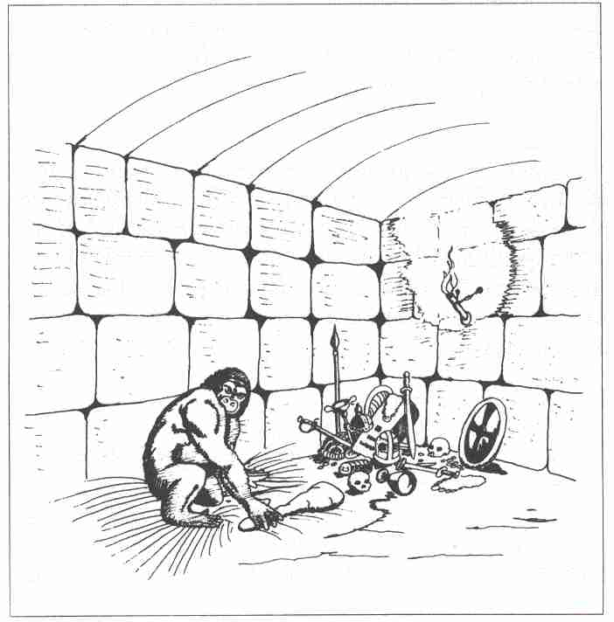

les Aventuriers se risquent à réveiller le Singe Géant, ils doivent s'attendre à ce qu'il les attaque furieusement. Mais comme il est assez sot et naïf il peut, le cas échéant, se laisser amadouer par un cadeau. Les Aventuriers peuvent peut-être alors essayer de parler avec lui et même tenter de le convaincre de céder sa coupe magique. S'ils sont particulièrement habiles, ils peuvent lui promettre de le libérer immédiatement et de lui rendre la coupe pour son rôle de King-Kong à la fin de l'aventure, à la condition qu'il s'allie avec eux pour lutter contre les Seigneurs du temple. Mais ce serait un allié aux réactions assez imprévisibles. Il n'accompagnerait certainement pas nos héros jusqu'au terme de l'aventure, mais il pourrait leur apporter une aide considérable dans la lutte contre leurs ennemis (en ce qui concerne la description, les informations plus précises et les valeurs du Singe Géant, se reporter à la description des Monstres). Si les Aventuriers réussissent à convaincre Gorgon ou à le vaincre, ils trouvent une carafe de vin magique. Ce qui se produit lorsqu'ils goûtent ce vin est indiqué dans la description de la salle n° 6. Bien qu'il soit assez vraisemblable que la rencontre entre les deux parties tourne à l'affrontement, le Maître de jeu doit considérer d'un œil favorable toute tentative faite pour s'emparer sans lutte de la coupe. Si les Aventuriers ont eux-mêmes l'idée que Gorgon n'est pas seulement un monstre mais qu'il peut aussi être un allié, il faut leur donner une chance. Une épreuve de Charisme + 4 peut déterminer si Gorgon se montrera amical ou non, au moment où un Aventurier essaiera de négocier avec lui. En cas d'échec, l'épreuve peut être tentée à nouveau après un tour de jeu. Mais le Maître peut aussi juger directement et décider de la valeur de l'épreuve de Charisme d'un Aventurier pour se concilier les faveurs de Gorgon.

Salle n° 10 : Salle des Krakens

Informations générales
Les dimensions apparaissent sur le plan. La salle a une hauteur de 3 m. Elle présente deux portes, l'une dans le mur est, l'autre dans le mur Ouest.

Informations particulières
Au début de l'aventure, la porte n'est pas fermée à clef. Le sol, deux murs et le plafond, sont faits de pierres nues. Le troisième mur est recouvert d'une étoffe grossière. Le quatrième mur est une cloison de bois visiblement élevée plus récemment. Elle coupe en deux une salle à l'origine plus vaste. Les murs de pierre portent des crochets auxquels sont suspendus des armes, des boucliers et des pièces d'armure. Il y a là apparemment cinq armures différentes qui, d'après leurs dimensions, ne semblent pas destinées à des êtres humains. Plusieurs cercles concentriques ont été tracés à la craie sur la paroi de bois. Cela forme une cible qui a manifestement été visée au couteau, le mur en présente de nombreuses traces. Un Kraken est justement en train de s'exercer à ce sport lorsque la porte s'ouvre. La pièce contient en outre deux bancs, quelques tabourets et une table ronde bancale. Il y a sur la table quelques gobelets et deux pichets de terre. Il y aune corbeille dans l'angle Nord-Est et un coffre dans l'angle Nord-Ouest.

Informations réservées au Maître
Ceux qui ont suivi l'aventure du Navire des âmes perdues connaissent déjà les Krakens. Ils savent donc que ces mercenaires du royaume sous-marin de Wajahd sont des adversaires redoutables et puissants. A cela vient s'ajouter le fait que le Kraken en question tient à la main un couteau qu'il est prêt à lancer. Bien qu'il soit très surpris, le Kraken lancera de toute façon son couteau avant que le premier Aventurier n'ait pu faire quoi que ce soit pour l'éviter. Étant donné que le Kraken est un tireur d'élite, les Points d'Impact (1D) sont directement soustraits (après prise en compte de la valeur de Protection) de l'Energie Vitale du premier Aventurier qui pénètre dans la salle. C'est ensuite seulement que s'engage le combat régulier dont le Kraken a toutes les chances de gagner la première manche étant donné sa haute valeur de Courage. Dans l'intérêt des Aventuriers, le Maître peut espérer qu'ils tirent eux-mêmes les conclusions du nombre d'armures suspendues dans la salle. Effectivement, quatre autres Krakens dorment dans la salle voisine et ils sont susceptibles d'accourir au bruit du combat. Les Aventuriers ont toutefois un léger avantage dans la mesure où les armes et les armures des autres Krakens sont suspendues dans cette pièce: les Krakens sont donc sans armes. Étant donné qu'ils n'ont pas le temps d'endosser une armure, la valeur de Protection qui figure dans la Description des monstres est donc annulée. Le Maître peut donner aussi aux Aventuriers la possibilité de découvrir, au moment voulu, la clef dans la serrure de la porte qui mène à la pièce voisine. S'il n'est entré qu'un Aventurier dans la pièce, il y a vingt pour cent de chances pour qu'il réussisse à tourner la clef en cours de lutte (la tentative est réussie si le joueur obtient de 1 à 16 avec le D20). Si, au cours de la première phase de combat, deux ou plusieurs Aventuriers ont pénétré dans la pièce, les chances augmentent de vingt pour cent pour chaque Aventurier supplémentaire. (Parallèlement le résultat minimum qui doit être obtenu au dé est diminué de 4. Mais la tentative est quand même considérée comme manquée si le résultat obtenu au dé est inférieur à 8). La tenture du mur ne cache aucun secret. Dans le coffre, il y a des objets sans valeur et au total 12 pièces d'or et 420 pièces d'argent. La corbeille contient des restes de nourriture. Mais dans l'angle, derrière cette corbeille, on découvre au toucher une pierre mobile qui ferme une cachette secrète. Cette cachette contient deux fioles d'élixir magique susceptibles d'augmenter pour le reste de l'aventure la valeur de Charisme de 3 points par fiole (sans qu'elle puisse toutefois dépasser 15 points), un bracelet d'une valeur de 25 pièces d'or, et une petite bourse de cuir remplie de diamants et d'autres pierres précieuses pour une valeur totale de 240 pièces d'or, deux bagues, une pierre de gemme et une broche, le tout pour une valeur de 18 pièces d'or. Les pichets de terre contiennent du vin. Si les Aventuriers ont déjà retrouvé l'une des coupes magiques, ils peuvent essayer d'y goûter le vin. (Le processus est exposé en détail dans les Informations réservées au Maître de la salle n° 6.) Ils s'apercevront que deux des récipients ne contiennent que du vin ordinaire. En revanche, le pichet du milieu contient du vin magique qui peut, le cas échéant, se changer en élixir médicinal. La quantité disponible suffit à rendre à cinq Aventuriers toute leur Energie Vitale. Pour le cas où les Aventuriers voudraient se servir des armes, il s'agit d'une hache de guerre (1D+4), d'une épée (1D+4), d'un glaive (1D+2), d'un poignard (1D + 2) et de deux boucliers (augmentation de la valeur de Protection de + I1). Les gobelets qui se trouvent sur la table n'ont aucune valeur. (Se reporter à la Description des monstres pour tout ce qui concerne les Krakens et leurs valeurs).

Salle n° 11 : Chambre à coucher des Krakens

Informations générales
Les dimensions apparaissent sur le plan. La salle a une hauteur de 2,5 m. Elle a deux portes, une dans le mur est et l'autre dans le mur Nord.

Informations particulières
Les quatre murs sont tendus d'étoffe. Le sol et le plafond sont en pierre nue. Une odeur de boue et de moisissure remplit la pièce, on entend des ronflements prouvant que la salle est habitée. Lorsque la pièce est éclairée on voit le long des murs quatre lits superposés à deux étages. Ils sont recouverts d'un indescriptible mélange de paille humide, de mousse et de plantes aquatiques. Quatre lits sont occupés par des Krakens endormis. Au centre de la pièce, se trouve un immense baquet de bois d'un diamètre de 2 m et d'une hauteur de 1,5 m.

Informations réservées au Maître
C'est la chambre à coucher des Krakens (pour plus amples informations se reporter à la Description des monstres). Les armes et les armures se trouvent dans la salle voisine (salle no 10). Dans cette salle, il y a un autre Kraken en train de s'exercer au lancer de couteau. Comme les deux pièces ne sont séparées que par une cloison de bois, celui-ci réagit immédiatement au moindre bruit. Au début de l'aventure, les deux portes ne sont pas fermées à clef. La clef de la porte qui mène à la salle n° 10 est dans la serrure, à l'extérieur. L'immense baquet est rempli d'eau. Les Krakens sont des amphibies qui ont besoin de cette eau et de l'humidité de leur couche. Si les Krakens sont éveillés par le bruit ou par la lumière, il y a toutes les chances pour qu'ils essaient d'atteindre leurs armes et leurs armures dans la salle n° 10. C'est ce que les Aventuriers doivent s'efforcer d'éviter à tout prix. Les tentures ne cachent rien de particulier. L'un des lits superposés dissimule une cachette secrète contenant 5 pièces d'or.

Salle n° 12 : Débarras

Informations générales
Les dimensions apparaissent sur le plan. La salle a une hauteur de 2 m. L 'unique porte se trouve dans le mur Ouest.

Informations particulières
Au début de l'aventure, la porte est fermée à clef. Le sol, les murs et le plafond sont en pierre nue. La pièce est remplie, du sol au plafond, de toutes sortes d'objets: morceaux de bois, vieilles armoires, épées brisées, boucliers cabossés, vieux habits déchirés. Il fait sombre.

Informations réservées au Maître
Cette pièce n'est pas tout à fait inhabitée. Il y a de la vermine, des mille-pattes, des araignées et une espèce dérivée de l'araignée que l'on appelle l'Araignée Sauteuse. Celle-ci, comme son nom l'indique, peut faire des sauts gigantesques. Elle est venimeuse. Ses proies sont habituellement les rats, les souris et autres petits animaux, mais elle peut réagir agressivement si elle sent sa vie menacée. Si les Aventuriers décident de fouiller cet endroit de fond en comble, il y a peu de chances qu'ils puissent éviter la rencontre de ces Araignées. Celles-ci ne peuvent être dangereuses pour un Aventurier qu'à partir du moment où elles sont en contact avec sa peau à nu, en particulier sur les mains ou le visage qui ne sont pas protégés par les vêtements ou l'armure. On peut partir du principe que l'Araignée n'a qu'un essai pour atteindre son but. Après, comme elle a perdu son principal atout qui est l'effet de surprise, l'Aventurier a toutes les chances de la tuer. Le combat avec ce type d'Araignées peut se dérouler de la façon suivante : déterminer en jetant un D20 si l'Araignée a réussi à atteindre une partie découverte du corps. L'Araignée réussit si le résulta qu'obtient l'Aventurier est inférieur à 8. Toutefois, même dans ce cas, l'Aventurier a encore la possibilité de se débarrasser de l'Araignée en se secouant violemment avant qu'elle ne le morde. Comme c'est rarement le cas, il faut pour cela qu'il obtienne avec un D6 un 5 ou un 6. S'il est mordu, on retire 3 points de son Energie Vitale. Pour finir, l'Aventurier passe une épreuve d'Adresse pour savoir s'il réussit à écraser l'Araignée. En fouillant le débarras, les Aventuriers trouvent dans une vieille armoire, une cachette contenant 17 pièces d'argent. Sous un bouclier cabossé est déposée une fiole d'élixir de vie. Mais la fiole est si vieille que l'élixir a perdu

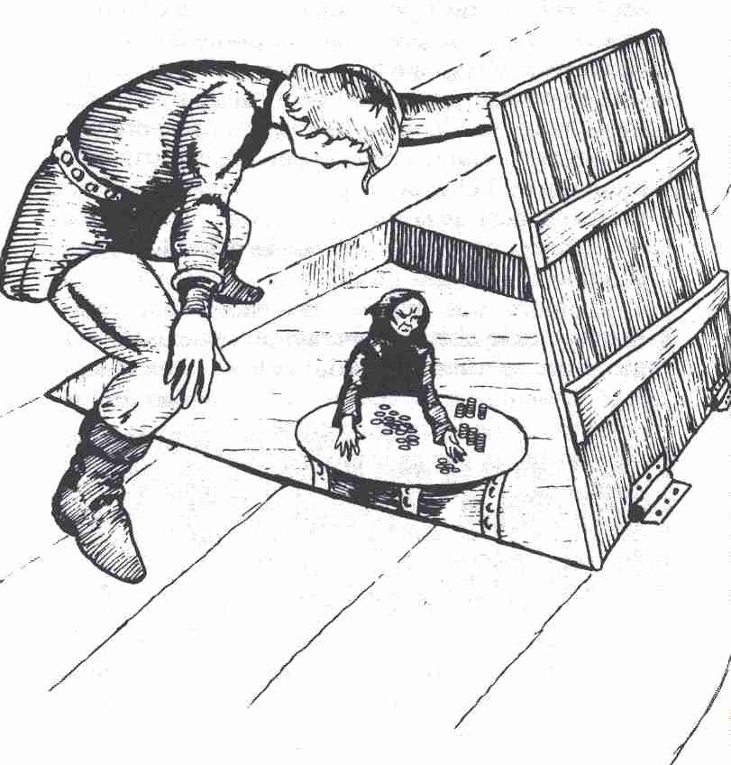

sa vertu. Ses effets ne sont réactivés que s'il est versé dans une coupe magique. Les Aventuriers feront mieux de ne recourir à cette solution qu'en cas d'extrême besoin. La coupe perd comme l'on sait ses propriétés magiques dès qu'elle a été utilisée une fois. (Se reporter à ce sujet aux Informations réservées au M aître concernant la salle no 6). Une porte secrète a été ménagée dans le sol au milieu de la pièce. Elle est relativement facile à découvrir dans la mesure où elle n'est pas recouverte. Cette ouverture secrète est une trappe carrée. On peut en soulever l'ouverture grâce à un anneau de fer. On découvre alors la salle qui se trouve au-dessous, au fond d'un puits d'environ trois mètres. Il n'y a pas d'échelle pour descendre. La salle est éclairée. Le puits aboutit directement au-dessus d'une table devant laquelle est assis un homme vêtu d'une robe de prêtre blanche ornée de riches broderies. Devant lui, sur la table, sont étalés des bijoux et des monnaies. On découvre en outre une autre des coupes magiques, deux calices remplis de baumes magiques curatifs et une clef magique. Le Prêtre contemple ces trésors d'un air satisfait, puis il les soumet à un examen et note les résultats sur un rouleau de papyrus. Si les Aventuriers ne font pas trop de bruit, il ne s'aperçoit pas de leur présence.

Salle n° 13 : Débarras

Informations générales
Les dimensions apparaissent sur le plan. La salle a 5 m de hauteur. Elle a deux portes, l'une dans le mur sud, l'autre dans le mur Nord, les deux à l'extrémité est.

Informations particulières
La salle est éclairée par deux torches de résine reposant sur des supports de fer fixés dans le mur Nord, de chaque côté de la porte. Le sol, les murs et le plafond, sont en pierre nue. Dans l'angle sud-ouest se trouve un escalier en colimaçon qui conduit à un orifice ménagé dans le plafond. Cet orifice n'est pas fermé et un rayon de lumière pénètre par-là. La plus grande partie de la pièce est remplie par des paniers d'osier et par des tonneaux. Deux étroits passages entre ces paniers et ces tonneaux conduisent, l'un à l'escalier en colimaçon, l'autre à la porte d'en face. Le milieu de la pièce est occupé par un tonneau renversé dont les planches supérieures manquent. Il est assez grand pour que l'on puisse s'y glisser et offre donc aussi une possibilité d'atteindre la porte d'en face. Un autre étroit passage conduit de l'escalier en colimaçon à la porte d'en face.

Informations réservées au Maître
L'escalier en colimaçon aboutit à une petite chambre occupée par un Démon et un Kraken. Cette chambre a été creusée a posteriori dans la pierre environnante et l'on ne peut y accéder que par l'escalier en colimaçon. C'est la raison pour laquelle elle est considérée comme faisant partie de la salle n° 12 et n'a pas de numéro propre. En dehors d'un petit banc, il n'y a pas de meubles dans cette pièce qui ne présente aucune particularité. (En ce qui concerne les Démons et les Krakens, se reporter à la Description des monstres.) Bien que le passage devant l'escalier en colimaçon fasse courir le risque d'être découvert, et paraisse donc le plus dangereux des trois, il est cependant le plus sûr. Si les Aventuriers ne font pas trop de bruit (une épreuve d'Adresse devrait être imposée pour déterminer s'ils arrivent à traverser sans toucher par mégarde du bout de leur épée, un tonneau vide qui résonne) ils doivent atteindre sans encombre la porte opposée. Mais s'ils empruntent l'un ou l'autre des deux autres chemins, où les Démons et les Krakens veillent à ce que personne ne pénètre dans la salle n° 14, ils tombent malheureusement entre leurs mains. Le passage situé à l'Est, et que l'on ne peut pas bien voir entre les paniers et les tonneaux, présente un piège qui ne sera découvert que si l'Aventurier passant le premier se décide à explorer la voie à quatre pattes, précisément pour voir s'il n'y a pas de pièges. Autrement, la faible lumière des torches ne suffit pas à dévoiler le piège. (Si les Aventuriers ne voulaient pas consentir à éteindre leurs propres lampes, ils attireraient immédiatement l'attention des Démons et des Krakens.) Si le piège est actionné, il se referme sur le pied de la victime par un nœud coulant et celle-ci est immédiatement entraînée par un mécanisme de catapulte. L'Aventurier se trouve alors suspendu en l'air par un pied. Il va de soi que cela fait un bruit considérable qui ne manque pas d'alerter les deux ennemis. L'Aventurier prisonnier n'a pas la moindre chance de se tirer seul de cette situation dramatique. Pour le libérer, il faut au moins deux autres Aventuriers. L'un construit une pyramide de paniers et de tonneaux, il y grimpe et coupe la corde tandis que l'autre est en bas pour recevoir la victime. Avant que cette opération ne soit terminée, le Démon et le Kraken sont là depuis longtemps. C'est une épreuve d'Adresse + 3 qui doit déterminer si la pyramide de paniers et de tonneaux est suffisamment solide dès la première tentative. C'est une épreuve de Force + 3 qui détermine si l'on réussit à couper la corde du premier coup. Pour savoir si l'Aventurier resté au sol réussit à recevoir son camarade, il faut à la fois une épreuve de Force + 3 et une épreuve d'Adresse + 3. S'il y a plus d'un Aventurier pour recevoir le prisonnier au sol, des épreuves de Force et d'Adresse simples suffisent, et un seul d'entre eux doit les tenter. Si les épreuves d'Adresse ou de Force de celui qui construit la pyramide ne sont pas réussies, il ne peut tenter de nouvel essai qu'après un assaut contre le Démon et le Kraken. Si l'une des épreuves de ceux qui le reçoivent est manquée l'Aventurier qui tombe aura D + 1 Points d'Impact à retirer de son Energie Vitale. Si les deux épreuves échouent, il enregistre deux fois les Points d'Impact. Si les Aventuriers décident de passer par le tonneau, cet itinéraire se révèle également piégé. Le tonneau fait partie d'une trappe camouflée que l'on ne peut découvrir qu'en faisant extrêmement attention, en tâtonnant. Dès que le tiers interne des cercles composant le tonneau supporte un poids de plus de trente kilos - un nain pourrait, à la rigueur, passer sans tomber dans la trappe -le tonneau se fend par le milieu, et l'Aventurier qui a tenté sa chance tombe avec le reste du tonneau dans un puits. Ce puits a 4 m de profondeur. La malheureuse victime détermine, par une épreuve d'Adresse + 4 la façon dont elle atterrit au fond du puits. Pour une chute inoffensive, il a 1D Points d'Impact à retirer de son Energie Vitale. Pour une chute grave, au contraire, c'est 2D Points d'Impact. Cette fois encore, les Aventuriers ne peuvent pas libérer leur camarade avant que le Démon et le Kraken ne surviennent. De simples épreuves d'Adresse imposées à la victime et à son sauveur déterminent si l'opération de libération réussit ou non.

Salle n° 14 : Salle de travail du Grand Prêtre Panhadou

Informations générales
Les dimensions apparaissent sur le plan. La salle a 3 m de hauteur. Elle a deux portes, l'une dans le mur Nord, l'autre dans le mur sud.

Informations particulières
Le sol et le plafond sont faits de pierre nue et le sol est pouf une grande part recouvert de nattes. Les murs sont entièrement drapés de tentures violettes très sombres. La salle est éclairée par quatre chandelles. Trois d'entre elles sont fixées au mur par des supports, la quatrième est posée sur une table basse de lourd bois d'ébène qui trône au milieu de la pièce. Autour de la table, trois chaises. Sur l'une d'elles est assis un homme d'une cinquantaine d'années vêtu d'une longue robe blanche richement brodée et comportant un capuchon. L'homme a les cheveux coupés très courts, les sourcils broussailleux et un regard sévère et cruel. Sur la table, devant lui, reposent plusieurs objets de culte, en particulier un masque de bronze -la face démoniaque d'une des idoles Crocodiles que l'on adore dans ce temple. Il y a aussi un sceptre d'argent richement décoré ainsi qu'un lourd collier, comme en portent les Grands Prêtres du culte. Pour autant que l'on puisse le voir, cet homme ne porte ni armure ni arme sur lui. La pièce contient en outre deux coffres ornés de ferrures dorées.

Informations réservées au Maître
Le Prêtre est l'un des trois Grands Sacrificateurs du culte. Il s'appelle Panhadou. C'est le même homme que les Aventuriers ont déjà vu -s'ils ont déjà aperçu cette pièce et découvert la trappe secrète -de leur poste d'observation de la salle n° 12. Entre-temps, le Grand Prêtre a regroupé ailleurs les trésors qu'il observait et il a également rangé le rouleau de papyrus sur lequel il inscrivait ses notes. Mais Panhadou n'est pas aussi désarmé qu'il en a l'air. Le sceptre d'argent sur la table n'est pas uniquement un objet de culte, il renferme également une puissance magique. Il enveloppe toute personne qui le prend et décrit dans l'air le tracé d'un cocon magique qui la protège de toute attaque pendant dix assauts. Les attaquants ne peuvent donc plus lui infliger de Points d'Impact. Au bout de dix assauts, le charme du sceptre magique s'efface et il ne redevient actif qu'au bout de vingt tours. Si le sceptre et le cocon magiques sont activés, le protégé ne peut naturellement pas non plus attaquer de l'intérieur de son cocon. Le sceptre peut également servir à neutraliser l'effet du rideau d'énergie de la galerie F (s'y reporter). Une ficelle, à peine visible pour le profane, est attachée à l'un des pieds de la table. Elle va, sous les nattes de paille et par la galerie adjacente, jusqu'à la salle n° 15 où se trouvent les trois Marus. Si les Aventuriers ne prennent pas le Prêtre Panhadou tout à fait à l'improviste, il y a toutes les chances pour qu'il ait eu le temps d'actionner cette ficelle. Dans ce dernier cas, un gong retentit dans la salle n° 15. On peut alors penser que les Marus ne vont pas tarder à arriver. (Pour plus de précisions sur les Marus, se reporter à la Description des monstres).

Valeurs du Grand Prêtre Panhadou :
(Ces valeurs ne sont à utiliser que dans le cas où il ne réussit pas à mettre en action le sceptre d'argent, ou dans les moments où le pouvoir magique de ce sceptre est annulé.)

Courage 8 Attaque 7
Energie Vitale 30 Parade 7
Protection 1 Points d'Impact 1D+ 1
POINTS D'AVENTURE 6
(avec le sceptre d'argent: 12)
(panhadou porte un poignard caché sous sa robe.)
Le Maître doit partir du principe que Panhadou réussit à faire agir son sceptre d'argent et à se mettre ainsi à l'abri de toute attaque pour un moment. Les Aventuriers entendront arriver les Marus par la galerie qui débouche à la porte car ils font beaucoup de bruit. Ils peuvent essayer de fermer les portes de la pièce (les deux clefs sont dans la serrure, à l'intérieur), de s'enfuir avec le Prêtre ou de lutter avec les Marus. S'ils réussissent d'une manière ou d'une autre à se retrouver seuls un moment avec Panhadou, le Grand Prêtre peut leur divulguer quelque secret. Il sera plus enclin à le faire si les Aventuriers s'aperçoivent que l'action du sceptre magique est limitée. S'il y a parmi eux un Magicien, il le saura dès le départ. Panhadou connaît tous les secrets du temple, mais il yen a qu'il ne divulguera pas, dût-il le payer de sa vie. Il ne révélera par exemple, en aucun cas, le secret de la statue de la salle n° 21, et il ne nommera pas non plus toutes les pièces dans lesquelles sont cachées des coupes magiques. Il indiquera l'une des cachettes. Une épreuve d'Intelligence permettra de déterminer si les héros sont assez malins pour se rendre compte des moments où Panhadou leur ment et des moments où il ne leur ment pas. Le sceptre d'argent perd tout pouvoir à l'extérieur du temple et il n'a plus alors qu'une valeur de 50 pièces d'argent. La chaîne vaut 13 pièces d'or. Le masque n'a pas de valeur. Panhadou porte un bracelet et quelques bagues d'une valeur totale de 20 pièces d'or. Les deux coffres sont fermés à clef et difficiles à forcer (épreuves d' Adresse).lls contiennent une coupe magique, du vin magique et des trésors pour une valeur totale de 84 pièces d'or. (Pour savoir comment procéder en ce qui concerne la coupe et le vin, se reporter aux Informations réservées au Maître relatives à la salle n° 6). Rappelez aux Aventuriers que, de leur cachette dans la pièce située au-dessus, ils ont aussi aperçu des calices remplis de baume magique et, que s'ils poursuivent leurs recherches, ils découvriront une autre cachette dans la lourde table d'ébène. Dans un tiroir secret, sous le plateau de la table, ils trouveront : trois calices plein de baume médicinal, un poignard empoisonné qui, d'un seul coup, anéantit le monstre le plus horrible, un miroir hypnotiseur et un briquet magique. Le miroir hypnotiseur paralyse un adversaire pendant trois assauts de telle sorte qu'il ne soit plus en mesure de se protéger. Le briquet magique permet de faire venir le Kobold Lupino. Le Maître doit être conscient que ces objets magiques augmentent considérablement les chances qu'ont les Aventuriers de surmonter les autres périls qui les attendent. C'est donc à lui de juger s'il doit les leur faire découvrir. Si les Aventuriers eux-mêmes lui rappellent l'existence des baumes médicinaux, il peut faire en sorte que seuls les calices se trouvent dans le tiroir secret. Les autres objets doivent alors être mis dans une autre cachette. Derrière les draperies de velours, on découvre une échelle mobile qui permet d'atteindre la salle no 12 il suffit de faire coulisser les draperies dans la galerie de communication.

Salle n° 15 : Habitation des Marus

Informations générales
Les dimensions apparaissent sur le plan. La salle a 3 m de hauteur. Elle a deux portes, l'une au milieu du mur Nord, l'autre au milieu du mur sud.

Informations particulières
Les murs et le plafond sont faits de pierre nue. Le sol est recouvert de nattes de paille. Un Maru tout en armes est assis sur l'une d'elles. (Pour de plus amples informations, se reporter à la Description des monstres.) Il regarde deux autres Marus en train de se battre à mains nues, tous les deux penchés en avant. Ils ont déposé leurs armes et leurs armures. Par ailleurs, il n'y arien dans cette pièce, mis à part quelques timbales et un pichet de terre.

Informations réservées au Maître
S'il y a affrontement avec les Aventuriers, c'est la situation qui décide de la façon dont réagissent les Marus. Première possibilité: ils sont appelés à l'aide par le Prêtre Panhadou dans la salle n° 14. Dans ce cas, les deux lutteurs revêtent leurs armures et filent avec leur camarade dans la galerie conduisant à la salle n° 14. Ils ont alors tous trois leurs valeurs de combat normales. Deuxième possibilité : les Marus sont surpris par les Aventuriers. C'est alors au Maître de décider s'il envoie un premier Maru affronter les Aventuriers pour laisser aux deux autres le temps d'endosser leur armure, ou s'il les envoie tous trois directement au combat. Dans ce dernier cas, deux des trois Marus doivent renoncer à leur valeur de Protection. Les trois Marus luttent avec des haches de combat. Ils ont 5, 12 et 17 pièces d'argent sur eux.

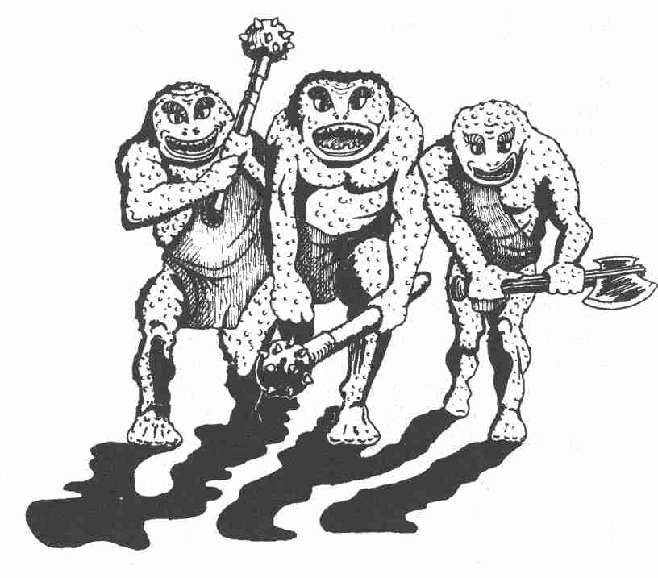

Salle n° 16: Chambre à coucher du Grand Prêtre Panhachid.

Informations générales
Les dimensions apparaissent sur le plan. La pièce a 3 m de hauteur. La chambre a une porte unique au milieu du mur Ouest.

Informations particulières
Le plafond est fait de pierre nue; le sol est recouvert de tapis précieux. Les murs sont drapés de velours blanc, noir ou rouge-grenat. Presque tout le mur Ouest est occupé par un lit à baldaquin. Les rideaux de soie rouge sont à demi fermés mais on aperçoit un homme couché dans ce lit. C'est un homme assez corpulent, d'âge moyen, la tête complètement chauve et si lisse que la trouble lueur des deux lampes à huile arrive à s'y refléter. Il a une imposante moustache. A côté du lit à baldaquin il y a un tabouret sur lequel l'homme a posé ses vêtements. C'est encore une longue robe de prêtre avec une capuche blanche avec de riches broderies, il a aussi un sceptre d'argent très décoré, un lourd collier et un masque de bronze. Sous le lit, un Crocodile d'environ deux mètres de long remue et siffle furieusement dès que quelqu'un entre dans la pièce. Il n'y a par ailleurs rien d'autre qu'un coffre dans cette pièce.

Informations réservées au Maître
C'est là que dort Panhachid, l'un des trois Grands Sacrificateurs du temple. En ce qui concerne la
valeur et les possibilités d'utilisation des objets posés sur le tabouret, on peut se reporter à tout ce qui a été dit dans les informations concernant la salle no 13 à propos du Grand Prêtre Panhadou. Vous trouverez les valeurs du Crocodile dans la Description des monstres.

Valeurs du Grand Prêtre Panhachid :
Courage 5 Attaque 0
Energie vitale 30 Parade 4
Protection 0 Points d'Impact 0
POINTS D'AVENTURE 4
(Ces valeurs ne sont applicables que dans le cas où le Grand Prêtre Panhachid ne réussit pas à utiliser le sceptre magique, et dans les moments où ce dernier a perdu son pouvoir. )
Si les Aventuriers l'emportent sur lui, bien qu'il ait réussi à prendre son sceptre d'argent, le nombre de ses POINTS D'AVENTURE s'élève à 10.

Le coffre est fermé à clef. Si les Aventuriers parviennent à l'ouvrir (épreuves d'Adresse et d'Intelli-gence) ils trouvent une coupe magique, du vin magique et des pièces de monnaie, des bijoux et des pierres précieuses pour une valeur totale de 50 pièces d'or. (Pour plus de précisions sur la coupe, se reporter aux Informations réservées au Maître relatives à la salle n° 6.) Le coffre renferme en outre une ceinture de force permettant à celui qui la met de multiplier sa Force Physique par dix pour une durée de deux minutes. Enfin il y a encore un flacon qui n'a pas la forme habituelle des flacons renfermant un élixir de vie. Le contenu a une odeur bizarre, un goût amer quand on y trempe la langue. C'est un élixir qui paralyse tous ceux qui en boivent ou sont contraints d'en respirer pour quatre assauts. Le contenu du flacon suffit pour annuler ainsi l'action de dix adversaires. Les Aventuriers ne peuvent réussir à percer le secret de cet élixir que si l'un d'entre eux se résout à en goûter. Dans ce cas, c'est une épreuve d'Intelligence -que doit naturellement tenter un autre joueur que celui qui a goûté au breuvage -qui détermine si les Aventuriers découvrent véritablement le principe de l'élixir. Il y aurait une autre possibilité, consistant à contraindre le Grand Prêtre Panhachid à divulguer lui-même le secret de cet élixir. Étant donné que Panhachid n'est pas très courageux, il ne devrait pas être très difficile de lui arracher ce secret, à condition d'avoir préalablement vaincu le Crocodile. En ce qui concerne les

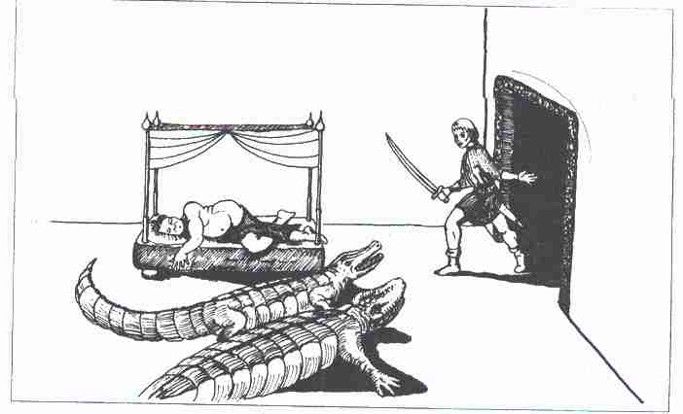

autres informations que pourrait donner Panhachid, le Maître devrait s'en tenir à ce qui a été dit dans les Informations réservées au Maître concernant la salle n° 14. Comme d'autres Crocodiles circulent en liberté dans les galeries voisines de cette salle (se reporter aux informations correspondantes concernant le système de galeries J), le Maître peut intervenir à sa guise dans le déroulement du jeu, en faisant apparaître d'autres Crocodiles.

Salle n° 17 : Salle vide

Informations générales
Les dimensions apparaissent sur le plan. La salle a 3 m de haut. L'unique porte se trouve au milieu du mur Nord.

Informations particulières
Le sol, le mur et le plafond, sont en pierre nue. La pièce est entièrement vide.

Informations réservées au Maître
Rien de particulier.

Salle n° 18 : Habitation de l’Hydre

Informations générales
Les dimensions apparaissent sur le plan. La salle a une hauteur de 3 m. Elle a deux portes, l'une au centre du mur Nord, l'autre au centre du mur sud.

Informations particulières
Les murs et le plafond sont tendus d'une étoffe de coton noir. Le sol est également recouvert de tapis noirs. Du côté est de la pièce se trouve un autel sur lequel est posée une idole de jade de 1,5 m de hauteur. Elle représente une divinité à cinq têtes totalement inconnue. Des lampes à huile brûlent des deux côtés. Une Hydre entièrement revêtue de son armure est agenouillée devant l'autel. (pour de plus amples informations, se reporter à la Description des monstres.)

Informations réservées au Maître
Comme le sait le Maître de jeu, l'Hydre est un si horrible monstre à cinq têtes que ses adversaires humains sont paralysés de peur et incapables d'aucun mouvement pendant un assaut. A cela vient s'ajouter l'effet hypnotique du regard de chacune des cinq têtes. Les effets que cela peut avoir dans le combat ressortent clairement de la Description des monstres. Mais, comme l'Hydre est lâche en dépit de sa puissance de combat, si elle n'a pas le soutien d'autres monstres, après avoir subi dix Points d'Impact, elle tentera de traiter avec les Aventuriers. Elle leur offrira alors de leur

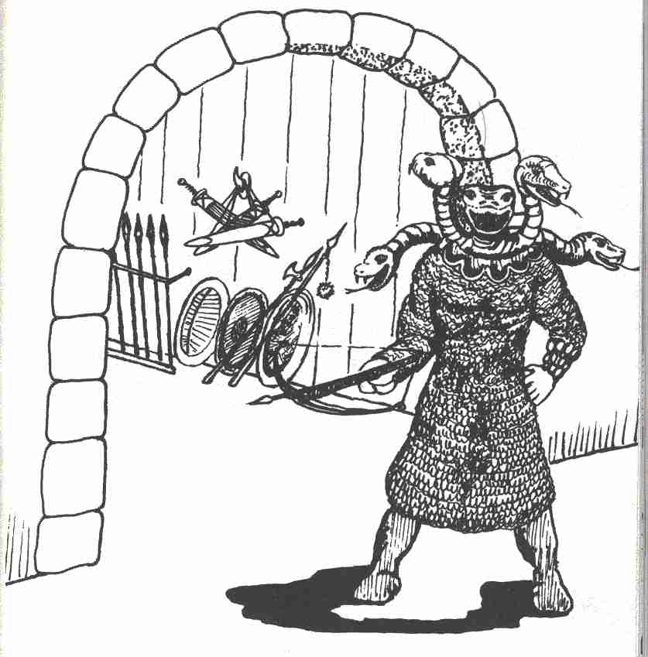

communiquer des informations. L 'Hydre ne connaît qu'une partie du temple. C'est la raison pour laquelle on déterminera par un coup de D20 quelle est la salle qu'elle connaît le mieux. Le nombre obtenu avec le dé donnera le numéro de la salle. Étant donné que l'Hydre ne s'intéresse pas aux trésors, les informations les concernant ne sont pas non plus en sa possession. En revanche, elle peut avoir des informations sur les élixirs de vie et les coupes magiques, par exemple. L’Hydre a pour particularité que seule une de ses têtes dit la vérité sur les pièces en question. Les quatre autres têtes mentent. Les quatre informations mensongères sont :

1. Cette salle serait vide, sans aucune particularité.
2. Cette salle serait un piège mortel, le sol et le plafond seraient mobiles et se refermeraient l'un sur l'autre dès que l'on entrerait.
3. Cette salle serait un grenier à blé à moitié rempli, une coupe magique étant cachée dans ce blé.
4. Il y aurait là cinq Marus prêts à l'attaque et, dans une cachette secrète du mur, cinq flacons d'élixir de Force ayant un pouvoir magique.

Il y a toutes les chances pour que, de par leur propre expérience, les Aventuriers reconnaissent une partie des informations comme mensongères. Le mensonge peut aussi être découvert par le fait qu'un Aventurier particulièrement Intelligent croit voir se dessiner sur l'une de ces têtes un sourire sarcastique. Le Maître de jeu indique cette possibilité. Si l'Aventurier réussit une épreuve d'Intelligence + 4, il a le droit d'exiger du Maître qu'il lui dise s'il a raison ou non.
L 'Hydre porte trois épées mais ne possède aucun objet de valeur.

Salle n° 19 : Habitation du Serpent Géant

Informations générales
Les dimensions apparaissent sur le plan. La salle a 5 m de hauteur. Elle a deux portes, l'une dans le mur Nord. l'autre dans le mur sud.

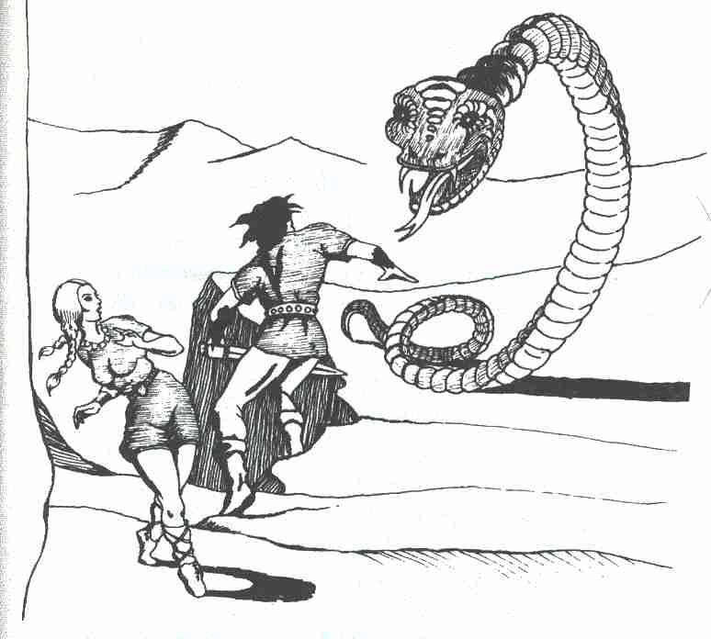

Informations particulières
Le sol, le mur et le plafond, sont de pierre nue. Une fosse de 4 m de profondeur et de 8 m2 de surface a été creusée au milieu de la pièce. Le Serpent qui a environ 15 m de long et un diamètre d'environ 30 cm, est roulé au fond de cette fosse. Deux puissants crocs venimeux sortent de sa gueule. On aperçoit au fond de la fosse une coupe magique.

Informations réservées au Maître
Le Serpent est une espèce de monstre abâtardie, issue du Royaume des Ombres pour gagner l'Aventurie mais, par ailleurs totalement inconnue. Les informations concernant ce monstre ne se trouvent donc pas dans la Description des montres car elles sont exclusivement destinées au Maître du jeu. Il doit uniquement communiquer les valeurs du Serpent.

Valeurs du Serpent Géant :
Courage 10 Attaque 7
Energie Vitale 15 Parade 3
Protection O Points d'Impact 2D + 3
(crochets venimeux)

Le Serpent Géant présente les particularités suivantes: lorsqu'il a subi 10 Points d'Impact, il ne meurt pas mais connaît une métamorphose. Ce corps de Serpent Géant se fendille brusquement et se divise pour donner une multitude de petits serpents (quarante à cinquante).

Valeurs des petits Serpents :
Comme précédemment, mais uniquement 3 points d'Energie Vitale et 1D de Points d'Impact (les petits Serpents ont moins de venin).

Normalement, le Serpent Géant est trop paresseux pour essayer de sortir de sa fosse. Cela n'est plus valable s'il est attaqué. Si les Aventuriers essaient de le tuer à distance, il y a toutes les chances pour que cette attaque l'incite à sortir. (En ce qui concerne l'action de la coupe magique, se reporter aux Informations réservées au M aître relatives à la salle n° 6.) Il n'y a pas ici de carafe pleine de vin magique mais le sang du Serpent Géant peut remplir la même fonction. S'il y a un Magicien parmi les Aventuriers, on peut admettre qu'il connaît cette information. Le Maître doit donc permettre au Magicien d'y accéder. Au bout d'une quantité correspondant à cinq flacons d'élixir de vie, la vertu magique de la coupe disparaît.

Salle n° 20 : Cabinet du Magicien Basilius

Informations générales
Les dimensions apparaissent sur le plan. La salle a 3 m de hauteur. L'unique porte est au centre du mur du Nord.

Informations particulières
Le sol, les murs et le plafond sont en pierre nue. Au milieu de la pièce se trouve un pouf richement décoré sur lequel est assis un vieillard aux cheveux blancs portant une très longue barbe blanche. Il est vêtu d'une longue robe grenat. Les broderies de ce vêtement sont des symboles magiques et prouvent qu'il est Magicien. Il tient à deux mains un sablier géant qu'il tend aux nouveaux arrivants. Toute la scène est mystérieuse et assez irréelle, le personnage lui-même est à moitié transparent. Le Magicien a une expression mi-soucieuse mi-paternelle et protectrice.

Informations réservées au Maître
Ce personnage est le très vieux Magicien Basilius, qui jouit en Aventurie d'une réputation légendaire. Il y a longtemps qu'on ne l'a plus vu se montrer en public et beaucoup le croient mort. Le Magicien lui-même n'est naturellement pas présent, seul est visible le reflet de sa silhouette. C'est le danger qui menace l'Aventurie si l'épée magique

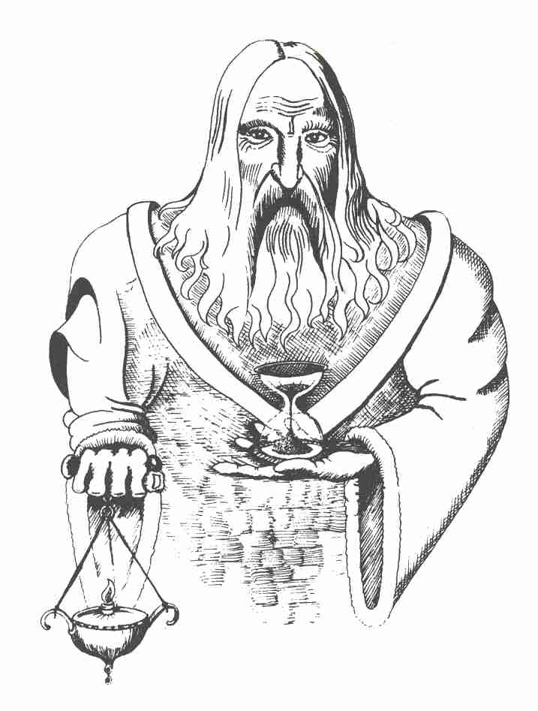

Septime était reconstituée, qui l'a poussé à intervenir dans le cours de cette affaire. Cependant, comme il est détaché de tous les intérêts de ce monde, il sera extrêmement difficile de retenir son attention. Ne pourront y réussir qu'un autre Magicien ou un personnage féminin doté d'un fort Charisme. Les Magiciens ou les personnages féminins du groupe peuvent se risquer à une épreuve de Charisme. S'ils la réussissent, le Magicien Basilius écoutera tout le groupe. Mais il n'est pas facile de s'entretenir avec lui. C'est un grand vieillard qui parle le vieil aventurien. Une épreuve d'Intelligence + 3 déterminera s'il y a dans le groupe d'Aventuriers quelqu'un qui connaisse cette forme ancienne de la langue. Si l'on arrive à parler avec lui, Basilius informera les Aventuriers des secrets d'une salle qu'il a lui-même expérimentée. (On tirera au D20 le numéro de la salle en question - avec le droit de rejouer si c'est le nombre 20 qui est obtenu la première fois.) Basilius offre en outre son sablier aux Aventuriers avant de se désintégrer. Le sablier se réduit au dixième de sa taille lorsqu'il entre tout à fait dans le royaume de la matière. Le sable qui s'y trouve devient une sorte de gaz mystérieux. Si l'on brise le verre, le gaz en s'échappant forme autour du groupe un cocon à l'intérieur duquel le temps est aboli. Le cocon est stable pendant dix minutes. Pour les Aventuriers, ce délai présente l'avantage de leur permettre, pendant ce temps, d'évoluer normalement alors que le reste du monde semble plongé dans un sommeil total.

Salle n° 21 : Sanctuaire du temple

Informations générales
Les dimensions apparaissent sur le plan. La salle a une hauteur de 20 m. Le seul accès est une ouverture (sans porte) au Nord.

Informations particulières
Le sanctuaire est une immense salle entièrement tapissée de marbre. Le plafond est soutenu par douze colonnes. Tous les murs portent des supports de torches de résine produisant une lumière rouge et violette. Une immense statue de marbre se détache du mur sud de la salle. Cette statue représente le dieu Crocodile H'ranga. Un large escalier, de marbre lui aussi, conduit à la gueule grande ouverte de l'idole. Un Grand Prêtre, drapé dans sa robe blanche richement brodée, se tient au pied de l'escalier. Il tend à deux mains une coupe d'offrande à la statue. A droite et à gauche, tout le long des murs est et Ouest s'alignent une quarantaine de fidèles en adoration ainsi que des monstres prosternés. Vus de la statue, ils sont en ordre parfait, d'un côté comme de l'autre : cinq Prêtres sans armes, deux Démons, une Hydre, six Marus et six Krakens.

Informations réservées au Maître
Le Grand Prêtre s'appelle Pandagour. En dehors d'un poignard empoisonné qu'il cache sous sa robe et d'un sceptre d'argent (se reporter à la salle n° 14), il n'a pas d'arme. S'il réussit cependant à toucher l'un des Aventuriers avec son poignard empoisonné, c'est la mort assurée. Les Prêtres sans armes ne participent pas au combat, ils se retirent. En ce qui concerne les valeurs de combat des monstres qui se trouvent là, il faut se reporter à leur description. Le Maître doit se charger lui-même de déterminer le type d'armes qui entrent en jeu. Étant donné que le Prêtre tourne le dos à l'entrée et que les autres se tiennent tête baissée, le Maître de jeu peut, éventuellement, permettre aux Aventuriers de jeter un coup d'œil dans la salle. Mais comme les galeries environnantes sont peuplées de Crocodiles en liberté, ils ne peuvent pas rester très longtemps dans cette position. Si les

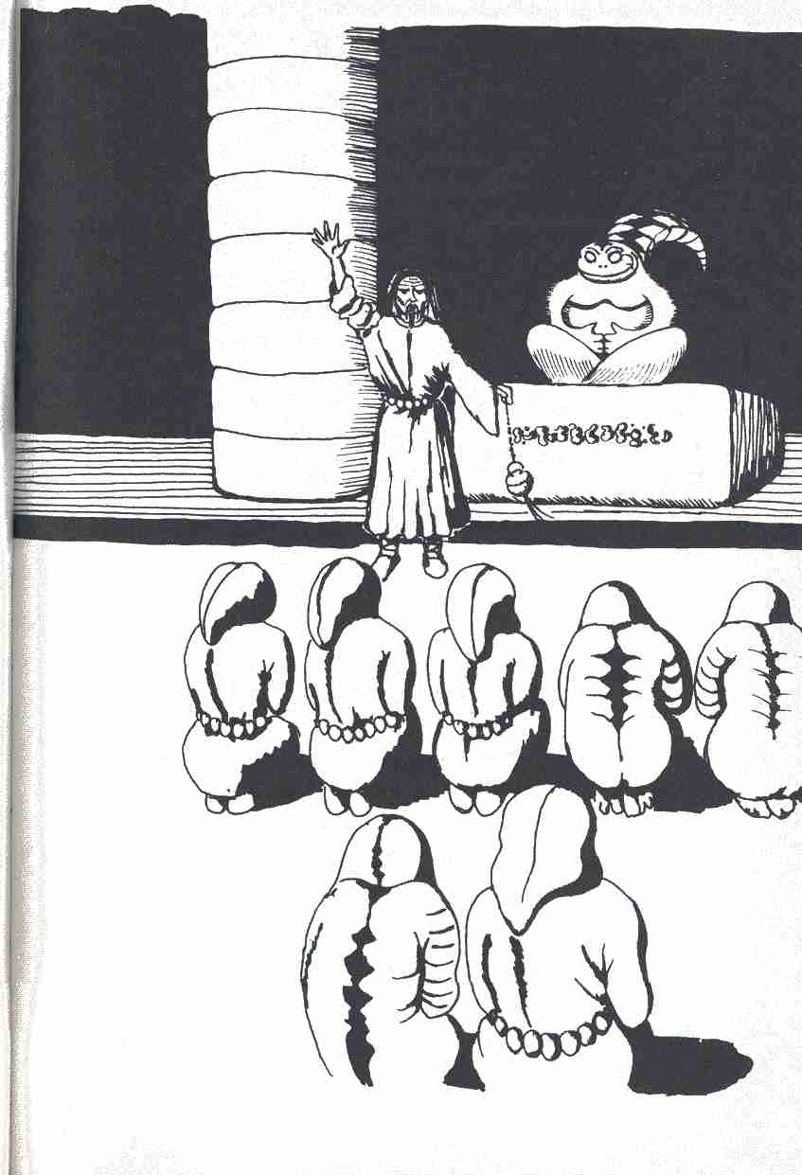

Aventuriers essaient d'atteindre l'escalier qui mène à la gueule de l'idole, le Maître doit déterminer en fonction de la disposition que nous venons d'indiquer, ceux des monstres qui ont la possibilité d'engager la lutte avec eux. Sinon, il n'y a plus qu'à espérer que les Aventuriers se soient préalablement protégés par des moyens magiques pour pouvoir affronter un aussi grand nombre d'adversaires. Si le Maître de jeu veut se montrer particulièrement généreux, il peut croire les Aventuriers qui lui disent qu'ils vont prendre leurs jambes à leur cou et se précipiter jusqu'à l'escalier. On peut admettre que l'effet de surprise sur les autres soit alors si grand qu'ils n'aient à se battre que contre le Grand Prêtre. Mais les monstres jusqu'alors absorbés par leurs prières ne manqueront pas d'entreprendre immédiatement la poursuite.

Valeurs du Grand Prêtre Pandagour
Courage 12 Attaque 12
Energie Vitale 30 Parade 6
Protection 1 Points d'Impact mortel
POINTS D'AVENTURE 10
(15 avec le sceptre d'argent)

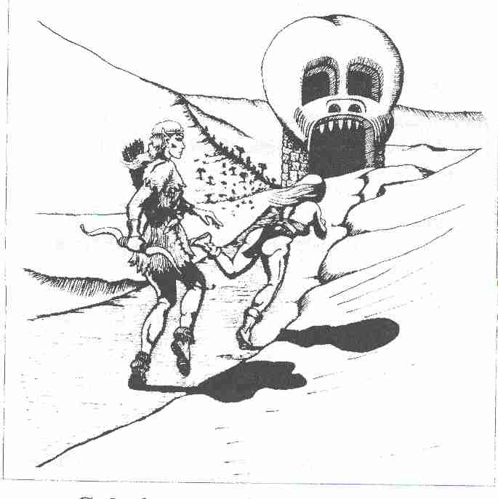

Galeries, escaliers, puits, etc.

Galerie A

Informations générales
Les dimensions apparaissent sur le plan. La galerie a 2,5 m de hauteur.

Informations particulières
Le sol, les parois et le plafond, sont de pierre nue. Des torches de résine sont fixées au mur, sur des supports de fer. L'entrée vers la salle n° 2 est barrée par une lourde grille qui ne peut s'ouvrir que de la galerie.

Informations réservées au Maître
Aucune particularité.

Passage secret B

Informations générales
Les dimensions apparaissent sur le plan. La hauteur est de 2 m.

Informations particulières
Le sol, les murs et le plafond, sont en pierre nue

Informations réservées au maître
Les Seigneurs du temple ont oublié l’existence de ce passage secret. Sinon, rien de particulier.

Passage secret C

Informations générales
Les dimensions apparaissent sur le plan. La hauteur est de 2 m.

Informations particulières
Le sol, les murs et le plafond, sont en pierre nue

Informations réservées au maître
Les Seigneurs du temple ont oublié l’existence de ce passage secret. Sinon, rien de particulier.

Système de galeries D

Informations générales
Les dimensions apparaissent sur le plan. La largeur et la hauteur des galeries varie selon les cas, mais elles sont assez hautes et assez larges pour qu'un Aventurier puisse y passer en se baissant.

Informations particulières
Le sol, les murs et le plafond sont en pierre nue. La plupart de ces galeries sont sombres. Mais de temps en temps on y trouve une torche allumée. Les bruits que l'on entend -plus ou moins éloignés -montrent que les Aventuriers ne sont pas seuls.

Informations réservées au Maître
Le Maître de jeu n'a pas intérêt à ce que les Aventuriers aillent se perdre dans le système de cavernes des Orques au lieu de chercher les coupes magiques dans le temple. Mais il peut tout de même les y laisser errer un peu sans leur faire subir de trop lourdes attaques de la part des Orques. En revanche, s'ils s'obstinent à poursuivre leurs recherches dans ce sens, il faut vraiment que le Maître de jeu les ramène au temple en les faisant attaquer par des Orques. Dans le système de cavernes ou de galeries on ne découvrira pas d'autres issues ni d'autres habitations d'Orques (les deux existent pourtant, bien sûr) sans quoi, les Aventuriers ne feraient que se disperser inutilement.

Système de galeries E

Informations générales
Les dimensions apparaissent sur le plan. La hauteur est de 2,5 m.

Informations particulières
Le sol, les murs et le plafond sont en pierre nue. A

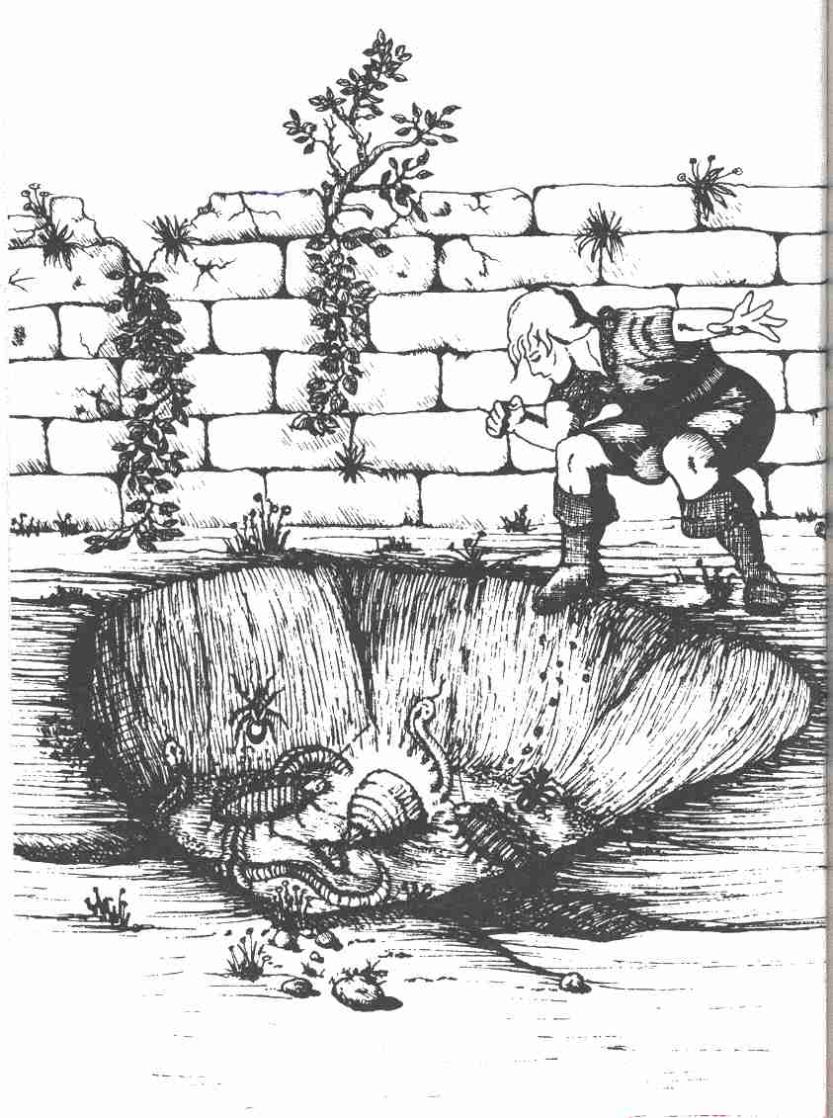

intervalles réguliers brûlent des torches de résine fixées au mur par des supports de fer .

Informations réservées au Maître
Rien de particulier.

Galerie F

Informations générales
Les dimensions apparaissent sur le plan. La hauteur est de 2,5 m.

Informations particulières
Le sol, les murs et le plafond sont en pierre nue. De nombreuses torches de résine fixées au mur par des supports de fer éclairent la galerie. A trois mètres avant le tournant de la galerie, on voit un mystérieux rideau de lumière bleue. Il brille faiblement de sorte que l'on peut voir à travers mais l'on ne découvre, au-delà, rien de particulier.

Informations réservées au Maître
Il s'agit d'un rideau d'énergie qui détruit par un feu glacé -autrement dit, sans que celui qui le subit ne sente la moindre brûlure -toute matière inerte. Si l'on traverse ce rideau, on ressort de l'autre côté dépouillé de ses armes et de ses vêtements. Des deux côtés il y a sur le mur une dalle d'argent avec un petit verrou. Une clef magique -comme en possède par exemple le Kobold Lupino -permet d'annuler l'effet du rideau d'énergie. Le sceptre d'argent des Grands Prêtres permet aussi de franchir le rideau en conservant armes et vêtements (le cocon de protection neutralise l'effet du rideau et permet à tout le groupe de le franchir.)

Escalier G

Informations générales
Les dimensions apparaissent sur le plan. L'escalier relie le premier, le deuxième et le troisième niveaux, et mène, à l'étage supérieur, à l'escalier Q.

Informations particulières
L'escalier est en pierre nue; il n'est pas éclairé.

Informations réservées au Maître
Rien de particulier .

Escalier H

Informations générales
Les dimensions apparaissent sur le plan. L'escalier relie le premier, le deuxième et le troisième niveaux.

Informations particulières
L'escalier est en pierre nue; il n'est pas éclairé.

Informations réservées au Maître
Rien de particulier.

Système de galeries I

Informations générales
Les dimensions apparaissent sur le plan. La hauteur est de 2,5 m.

Informations particulières
Le sol, les murs et le plafond, sont en pierre nue. Les torches de résine fixées sur des supports de fer à intervalle régulier, éclairent ces galeries.

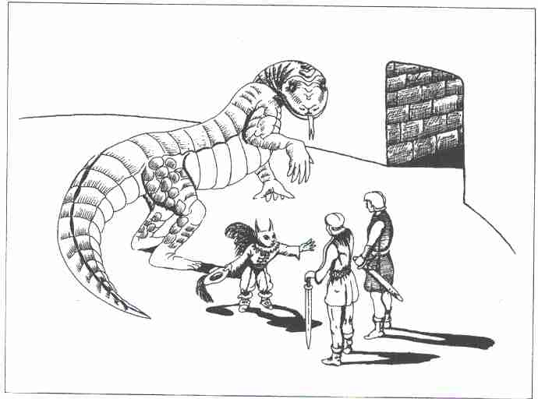

Informations réservées au Maître
Le couloir Nord-Ouest qui relie la salle n° 13 à la salle no 14 se termine par une niche et présente une particularité. Dans cette niche, les Aventuriers trouvent une petite statuette d'or apparemment abandonnée là négligemment. C'est un piège. Si un des Aventuriers tente de ramasser la statuette il aura la surprise de constater, non seulement qu'elle est fixée au sol mais que, quel que soit le mouvement qu'on tente sur elle (tirer, pousser, appuyer), un mécanisme se déclenche: si on lui fait plier les genoux on fait tomber une grille mobile. Il est à redouter que les Marus de la salle no 15 n'accourent en entendant ce bruit. Il faut une immense Force pour soulever cette grille (épreuve de Force + 5 et trois essais au maximum). On peut aussi, pour la lever, faire appel à l'aide du Kobold Lupino avec son briquet magique (qui peut actionner le mécanisme faisant remonter la grille). On peut aussi utiliser une clef magique ou profiter en quelque sorte de la venue des Marus qui lèvent la grille pour se battre avec les Aventuriers. Si le Singe Géant Gorgon s'est allié aux Aventuriers, il lève la grille sans peine. Deuxième particularité: dans le long couloir est reliant les deux escaliers dans la direction Nord-sud, il y a un rideau de lumière analogue à celui de la galerie F. Mais ce rideau se compose ici de deux barrières de lumière limitant une portion du couloir de six mètres de long. Les Aventuriers voient le scintillement bleuâtre dès qu'ils ont franchi le tournant du couloir d'un côté ou de l'autre. Mais ces rideaux de lumière sont d'une autre nature que celui de la galerie F. A partir du moment où on les franchit, les deux parois latérales du passage deviennent magnétiques et attirent tout ce qui est métallique. En même temps, le sol s'échauffe, d'abord lentement, puis plus vite. Au bout de trois minutes, le sol est chauffé à blanc et ne se refroidit ensuite que lentement. Le rayonnement neutralise les vertus de toutes les potions magiques et de tous les élixirs de Force. Le Maître doit donner aux Aventuriers la possibilité d'atteindre l'une ou l'autre extrémité de cette portion de couloir pourvu qu'ils veuillent bien se démunir de tout ce qu'ils portent comme objets d'acier ou de fer (armes et armures). S'ils hésitent trop longtemps, il doit leur faire tirer avec un D6 le nombre de points d'Energie Vitale qu'ils perdent par suite de brûlures (pour les plus hésitants, la pénalité doit être aggravée en fonction de la durée de leur hésitation). Mais ceux qui ont mis en place ce dispositif piégé avaient tout autre chose en tête que de provoquer
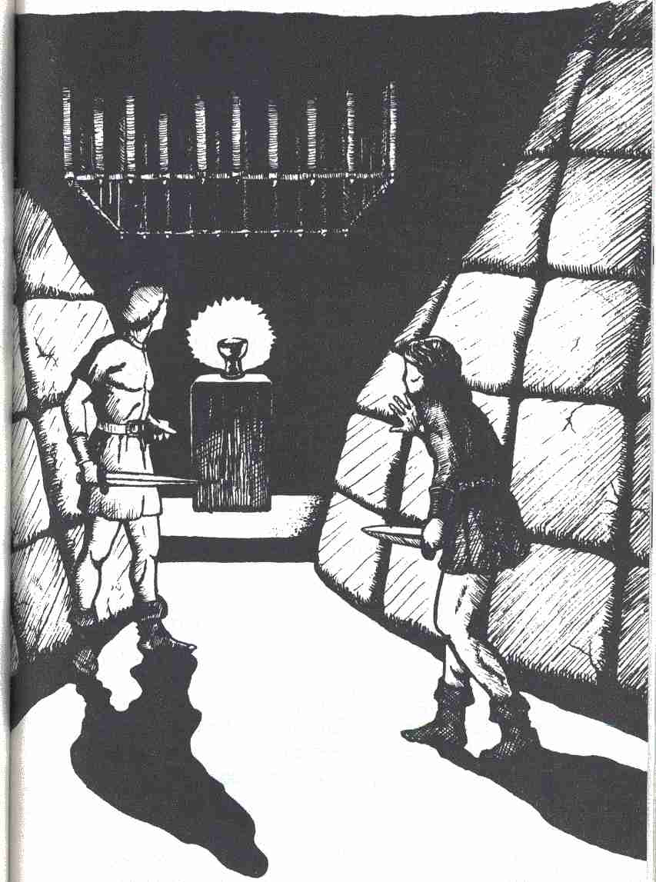

des souffrances physiques: une fois que le sol s'est refroidi et que l'on a franchi le second rideau, les murs se démagnétisent et les rideaux de lumière disparaissent pour les dix tours de jeu suivants. (11 faut que la source d'énergie magique se réactive.) Les armes peuvent donc être réutilisées dès qu'elles se sont refroidies. Malheureusement, la chaleur les a quand même endommagées, et l'acier n'a plus ses propriétés d'origine. Dans le combat, les armes d'acier s'ébrèchent et perdent de plus en plus de leur aptitude à frapper ou transpercer. Heureux ceux qui se méfient de la froideur de l'acier et se fient toujours aux massues et aux gourdins! Les armes d'acier perdent pour tous les combats suivants un Point d'Impact toutes les trois Parades ou Attaques. Les sceptres d'argent des Grand Prêtres (voir salle n° 14) neutralisent le barrage magnétique de chaleur, mais pas le rayonnement qui agit sur les éléments magiques.

Système de galeries J

Informations générales
Les dimensions apparaissent sur le plan. La hauteur est de 2.5 m.

Informations particulières
Le sol, les murs et le plafond, sont en pierre nue. Des torches de résine, disposées à intervalle régulier sur des supports de fer, éclairent la galerie.

Informations réservées au Maître
Ces galeries sont habitées par des Crocodiles (se reporter à la Description des monstres pour de plus amples informations). Ils sont conditionnés de telle sorte qu'ils n'attaquent que les intrus et jamais leurs seigneurs. Le Maître dispose en tout de 5 ou 6 Crocodiles. Les Crocodiles s'arrêtent au pied de l'escalier.

Escalier K

Informations générales
Les dimensions apparaissent sur le plan. Cet escalier relie la salle n° 2l à la gueule de l'idole.

Informations particulières
Rien de particulier.

Informations réservées au Maître
Rien de particulier.

Galerie L

Informations générales
Les dimensions apparaissent sur le plan. La hauteur est de 2.5 m.

Informations particulières
Le sol, les murs et le plafond, sont en pierre nue. Le passage est si étroit qu'on ne peut y passer qu'en file indienne.

Informations réservées au Maître
L 'étroitesse peut constituer un avantage dans la fuite puisque l'extrémité de la galerie menant au monte-charge M est relativement facile à défendre.

Monte-charge M

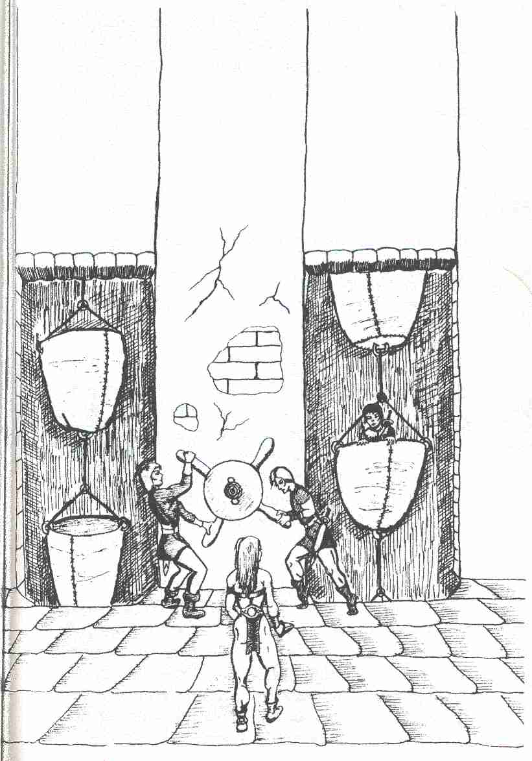

Informations générales
Les dimensions apparaissent sur le plan.

Informations particulières
Il s'agit d'un mécanisme de sacs de cuir assez grands et assez stables pour que l'on puisse y faire monter un homme. Les sacs passent devant l'extrémité du couloir avec un intervalle de 2 m environ entre eux, dès que l'on actionne le treuil au pied du monte-charge. Les sacs sont reliés par une corde et le tout est entraîné par un engrenage.

Informations réservées au Maître
C'est un endroit où les Aventuriers risquent fort d'être complètement débordés. Ils auront certainement à se défendre contre l'intrusion d'attaquants au pied du monte-charge, l'un d'entre eux doit actionner le treuil (pour chaque Aventurier que l'on fait monter celui qui actionne le treuil doit subir une épreuve de Force Physique). Au bout de cinq assauts des combattants, on considère que l'un des Aventuriers qui ne se battait pas est parvenu en haut. Lorsqu'il ne reste plus que les combattants et celui qui actionne le mécanisme, ces derniers peuvent être hissés, à condition que trois Aventuriers aient déjà atteint la salle N. Les Aventuriers feraient bien de couper la corde derrière eux, pour se ménager une avance.

Salle N : Débouché du monte-charge

Informations générales
Les dimensions apparaissent sur le plan. La hauteur est de 2.5 m.

Informations particulières
Le sol, les murs et le plafond sont en pierre nue. Une ouverture sans porte conduit à la salle O. Une poulie permet le mouvement du monte-charge qui débouche à l'ouverture de la pièce et dont les sacs de cuir passent par l'intermédiaire d'une roue de bois dans une seconde ouverture.

Informations réservées au M aître
Rien de particulier .

Salle O: Salle du rite et du feu pourpre

Informations générales
Les dimensions apparaissent sur le plan. La hauteur est de 2,5 m.

Informations particulières
Le sol, les murs et le plafond sont en pierre nue. Au milieu de la pièce, dans une cheminée, brûle la flamme pourpre. De chaque côté, contre le mur, sont disposées six Idoles de Pierre de taille humaine, représentant différentes sortes de Crocodiles debout. Il y a un trou au plafond dans l'angle Nord-Ouest de la pièce. Le puits au-dessus laisse entrevoir des marches d'escalier.

Informations réservées au Maître
C'est dans cette salle que brûle le feu magique à la flamme pourpre dans laquelle l'épée magique Septime doit pouvoir réapparaître si l'on refond les sept coupes magiques. (Sept coupes, sept élans, longtemps vous avez été perdues, retournez dans vos refuges...) C'est là que l'on saura si les Aventuriers ont réussi. Mais tous les périls ne sont pas encore
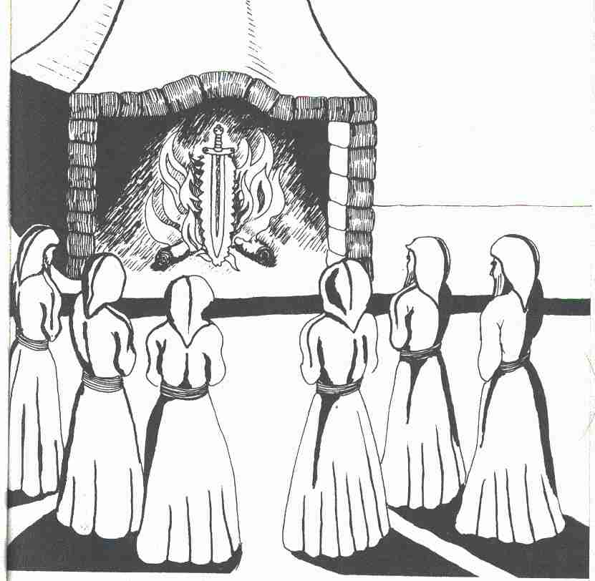

surmontés. A l'instant où les coupes magiques entrent en contact avec le feu, les Idoles de Pierre s'animent. Elles sont d'une force incroyable, invulnérables mais, fort heureusement aussi, très lentes. Toutefois, il faut que les Aventuriers s'empressent de trouver une solution pour atteindre le trou dans le plafond. Il n'y a pas d'échelle, mais le puits aune petite entrée, on peut donc se hisser par ses propres forces, surtout si l'on a l'idée de se faire la courte échelle. Le Maître devrait permettre que le premier Aventurier soit arrivé en haut avant qu'une des Idoles n'ait pu attaquer (à condition que des épreuves de Force et d'Adresse soient
réussies). Tous les trois assauts, un autre Aventurier a la possibilité d'arriver en haut et ou de se faire hisser (épreuves d'Adresse et de Force des participants).

Valeurs des Idoles de Pierre :
Courage 10 Attaque 4
Energie Vitale infinie Parade4
Protection infinie Points d'Impact 2 D + 3
POINTS D'AVENTURE 8
au bout de 3 assauts

Escalier P

Informations générales
Les dimensions apparaissent sur le plan.

Informations particulières
Escalier de pierre conduisant dans le tiers supérieur de la pyramide. Cet escalier se termine par une galerie. La lumière du soleil filtre par les interstices entre les pierres.

Informations réservées au Maître
En tâtant les murs latéraux, on trouve un mécanisme qui permet de faire disparaître le mur de barrage et laisse le passage libre.

Escalier Q

Informations générales
La position peut se définir approximativement d'après la coupe du temple.

Informations particulières
Escalier de pierre reliant la salle n° 1 à l'escalier G. Un puits transversal conduit au puits R.

Informations réservées au Maître
Cet escalier n'est accessible que par l'intermédiaire du Lion de la salle n°1. Toute tentative pour sortir du temple par-là est vouée à l'échec.

Puits R

Informations générales
La position peut se définir à partir de la coupe du temple.

Informations particulières
Un puits transversal venant de la salle n° 2 rejoint ce puits à une hauteur de 5 mm.

Informations réservées au Maître
Rien de particulier.

Conclusion

Tous les Aventuriers qui ont contribué à la réussite de la mission et sont sortis vivants du temple (sans trop de dommages) reçoivent, en plus des trésors et des POINTS D'A VENTURE déjà acquis à l'intérieur du temple, 60 POINTS D'AVENTURE et 100 pièces d'or chacun, en signe de reconnaissance du riche marchand Stoerrebrandt. Ce n'est pas rien !

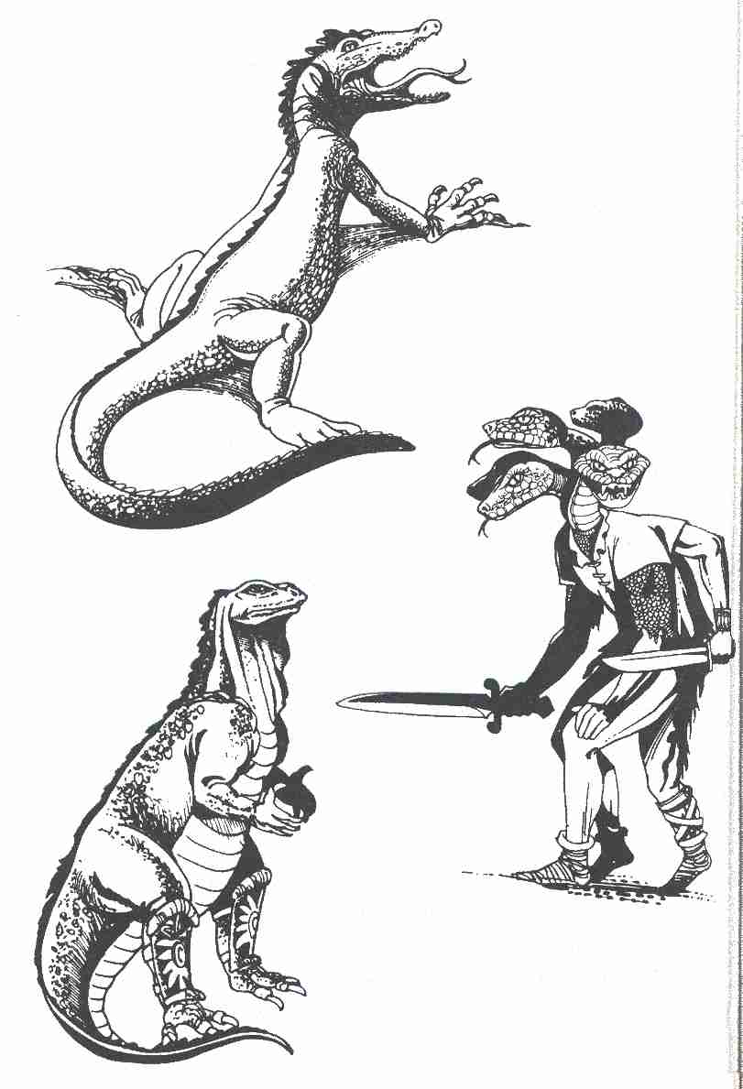

Les Monstres

Le Crocodile

Les Crocodiles et autres sauriens sont des animaux monstrueux de deux à trois mètres de long qui vivent dans les marécages, ils sont aussi féroces que leurs cousins de taille plus petite qui sont également des prédateurs. Comme tous les animaux à sang froid et tous les reptiles, ils donnent parfois l'impression d'une certaine nonchalance, mais cette impression est trompeuse. Ils se contentent d'observer, puis ils se précipitent sur la proie avec une rapidité extraordinaire. Leur gueule géante est faite de deux puissantes mâchoires et de centaines de petites dents pointues comme des aiguilles. Leur peau cornée offre une excellente protection contre les attaques de toutes sortes. Les Crocodiles adorent le dieu des Crocodiles H'ranga et sont considérés par les adorateurs de ce même dieu comme des animaux sacrés. Ils se protègent des attaques des autres animaux en recourant à leur pouvoir d'hypnotisme, les empêchant ainsi d'attaquer leurs seigneurs. Dans les sanctuaires des dieux Crocodiles, les Crocodiles circulent souvent en liberté, assurant en quelque sorte la fonction de chien de garde.
Valeurs :
Courage 15 Attaque 6
Energie Vitale 10 Parade 6
Protection 5 Points d'Impact 1 D + 4
Classe de monstre 7

Le Démon

Les Démons sont des êtres d'une autre dimension, inaccessible aux Aventuriers. Ils ont une structure correspondant à peu près à celle des molécules de fumée. Le fait qu'ils prennent malgré tout une forme relativement fixe, qu'ils bougent et peuvent avoir un effet sur la matière est dû à l'intervention des puissances de la magie noire. Comme les Démons ne peuvent ni être faits prisonniers ni être tués et qu'ils ne peuvent rien dire de leur origine ni de l'endroit d'où ils sont venus, on ne sait pas grand-chose d'eux au pays d'Aventurie. On sait seulement qu'ils sont au service des puissances du Royaume des Ombres. Ils accomplissent parfois en leur nom des missions de messager ou maintiennent le contact avec les alliés des puissances obscures. Bien qu'ils ne soient liés à aucune forme fixe, ils choisissent en général une silhouette humaine très mince et mesurent entre deux mètres et deux mètres cinquante. Ils portent toujours un habit noir avec une capuche fermée faite d'une étoffe magique indestructible qui enveloppe le corps presque tout entier. On ne voit que deux yeux rouges très rusés qui brillent même dans l'obscurité la plus totale. Les mains -on ne sait même pas exactement si les Démons possèdent des mains ou d'autres instruments de préhension -sont recouvertes également par les longues manches de la robe. Les Démons ne peuvent pas faire de mouvements rapides. Ils donnent parfois l'impression d'être des marionnettes, comme s'ils maîtrisaient avec difficulté leur pseudo-corps. Ils ont beaucoup de pouvoir sur les alliés des puissances obscures puisqu'ils se sont voués au service du Royaume des Ombres. Un Démon peut, par exemple, tuer d'un seul regard de ses redoutables yeux méchants un mort vivant ou quelqu'autre mercenaire au service du roi Magicien Mordor. Leur pouvoir sur les Aventuriers est, en revanche, relativement limité. Certes, les Aventuriers tremblent lorsqu'un Démon les regarde, et ils restent même bien souvent paralysés par la peur pendant quelques secondes, mais ces yeux ne peuvent pas directement les atteindre. Même les autres pouvoirs de magie noire de ces êtres n'ont que des effets assez faibles sur les hommes. Toutefois le contact direct avec eux ou avec des objets qu'ils ont touchés provoque des démangeaisons et des palpitations cardiaques. Et, en dépit de leur lenteur, ce sont dans le combat, des adversaires meurtriers, car le contact trop prolongé avec eux entraîne une paralysie progressive du combattant. A cela vient s'ajouter le fait que le contact avec les Démons émousse les armes et désintègre progressivement les armures. Les armes des Démons sont presque toujours des épées ou des fouets à cinq ou sept lanières au bout desquelles sont nouées des boules de plomb.

Le Démon dans le jeu
Étant donné que les Aventuriers ne peuvent pas vaincre les Démons, ils ont tout intérêt à éviter l'affrontement avec eux. S'ils n'y réussissent pas, il faut, dans tous les cas, Qu'ils veillent à limiter le plus possible le contact de leurs affiles et qu'ils aient toujours à l'esprit que ce contact les affaiblit. Dans un affrontement auquel participent des Démons et d'autres alliés des puissances obscures, les Aventuriers ont tout intérêt à lutter non pas contre les Démons directement mais contre leurs alliés. S'ils arrivent à les dominer, les Démons renoncent au combat et retournent à leur dimension d'origine, leurs affiles et leurs vêtements se désintégrant en fumée. C'est ce qui se passe aussi lorsque leurs alliés sont a proximité mais qu'ils ne réussissent pas à intervenir assez vite sur les lieux même du combat. Personne ne sait exactement pourquoi les choses se passent ainsi mais on soupçonne que les Démons ont un point vulnérable et redoutent que les Aventuriers ne le découvrent. Concrètement, le combat avec un Démon se présente de la façon suivante: au bout de cinq assauts, les valeurs d'Attaque et de Parade se réduisent d'un point, il se passe la même chose pour les valeurs de Protection et le nombre de Points d'Impact des affiles (la valeur de Protection et le nombre de Points d'Impact baissent jusqu'à ce que l'Aventurier se procure une nouvelle affile ou une nouvelle armure, alors qu'il se remet très rapidement des effets de la paralysie sur les valeurs d'Attaque et de Parade).

Valeurs :
Courage 5 Attaque 5
Energie Vitale infinie Parade 4
Protection infinie Points d'Impact 1D+4 ou 1D+2
(épée ou fouet)
Classe de monstre 10

(Les 10 POINTS D'AVENTURE sont acquis dès que le Démon revient à sa dimension d'origine)

L'Hydre

L 'Hydre est un monstre à cinq têtes avec trois pattes et trois bras. Elle n'est pas très intelligente. La taille moyenne d'une Hydre est de deux mètres. C'est un animal à sang froid qui aime la chaleur. L'Hydre porte donc souvent, même dans les zones tropicales, une fourrure faite de l'assemblage des peaux des proies qu'elle a capturées. Les Hydres vivent en solitaires et ne se retrouvent qu'aux époques de l'accouplement. Elles sont très superstitieuses et, en même temps, menteuses et déchirées. Elles ont érigé mensonge et vérité en une sorte de rituel. Quatre des cinq têtes de serpent de l'Hydre mentent tandis que la cinquième dit la vérité. Les têtes se relayant dans cette dernière fonction, l'observation ne peut guère aider à déterminer ce qu'il en est. L 'Hydre porte généralement sous sa fourrure (ou parfois par-dessus) une cotte de mailles qui lui descend jusqu'aux genoux et elle a une prédilection pour les arbalètes, le sabre et l'épée. L'Hydre a une allure effrayante mais elle est lâche. Elle fuit le combat ou s'efforce d'en accélérer l'issue avant de courir le risque de mettre sa vie en danger. Les seules explications du comportement de l'Hydre sont liées au rituel de sa superstition et à la satisfaction de la boulimie de ses cinq têtes qui se disputent la nourriture et mordent toutes les cinq en même temps. Ni l'argent ni l'or ne l'intéressent.

L'Hydre dans le jeu
Son aspect horrible et le pouvoir hypnotique de ses yeux fixes donnent souvent à l'Hydre, en dépit de son absence de courage, l'initiative de la première attaque. Étant donné qu'elle a trois bras, une épée et parfois même une autre arme à chaque bras, elle peut attaquer trois fois plus souvent que tout autre animal. Elle recherche les victoires rapides. Si elle ne réussit pas à les obtenir, elle a tendance à employer d'autres moyens. En règle générale, 10 Points d'Impact suffisent à inciter une Hydre à chercher son salut dans la négociation. Pour ce qui est de la véracité des informations qu'elle livre, se reporter plus haut. Si elle a des alliés dans les environs, ges, elle ne propose pas la négociation mais poursuit le combat. Si la négociation est refusée, l'Hydre est prise de ce que l'on appelle la panique de l'Hydre. Elle secrète alors une substance nauséabonde qui provoque chez les Aventuriers des vomissements et des frissons. (Réduction de moitié de leurs valeurs de combat).

Valeurs :
Courage 4 Attaque 10
Energie Vitale 40 Parade 9
Protection 4 Points d'Impact 1D+4
(épée)
Classe de monstre 20

Le Kobold Lupino

Le Kobold Lupino fait partie de la grande famille des Kobolds avec ses nombreuses ramifications. Il est d'ailleurs issu d'une branche cadette où on trouve aussi les Lutins. C'est un petit personnage couvert de poils, de 40 cm de hauteur avec une queue en panache, comme un écureuil. Il porte un pourpoint, un habit et un grand chapeau à plume. Sans lui manquer de respect, on peut dire qu'il ressemble à un écureuil qui aurait un peu trop lu Alexandre Dumas et voudrait à tout prix ressembler à un Mousquetaire. Contrairement à beaucoup de ses parents Kobolds, il trouve le pays d'Aventurie amusant et sympathique. Il n'y a pas d'action sournoise à craindre de sa part, bien qu'il ne soit pas pour autant très serviable. Dans le fond, il a un esprit chevaleresque qu'il laisse se développer lorsque les Aventuriers avec qui il entre en contact lui paraissent agréables. Des luttes intestines incompréhensibles à l'intérieur de l'empire des Kobolds et entre leurs grandes familles les ont contraints à apparaître sur ordre d'un briquet magique et à se mettre alors au service du propriétaire de ce briquet. Ils n'y sont toutefois obligés que trois fois par an et, en dehors de ces trois fois, le briquet n'a aucun pouvoir. Comme nous l'avons dit, Lupino apparaît certes trois fois, mais le fait qu'il exécute ou non les désirs de celui qui le fait apparaître dépend du Charisme du personnage qui actionne le briquet. Les Grands Prêtres du temple par exemple ont cherché en vain à utiliser les services de Lupino.

Le Kobold Lupino dans le jeu
Des épreuves de Charisme + 2 déterminent si Lupino accordé son aide. On a droit à trois essais, qui ne doivent pas être faits par le même joueur. Lupino a des clefs magiques, il peut expliquer certains dangers (un seul par apparition, le D20 décide du numéro de la salle) et il peut aussi, dans certains cas, paralyser un monstre, par exemple un Crocodile. En revanche il ne peut pas procurer d'élixir de Force ni de potion médicinale, pas plus que des vêtements, des armes ou autres biens matériels.

Le Kraken

Les Krakens sont originaires du royaume sous-marin de Wajahd ; ils sont souvent des mercenaires au service du roi Magicien Mordor. Ils servent le dieu Crocodile H'ranga et leur haine des Aventuriers est plus forte que leur hostilité à tout autre adorateur de H'ranga. Les Krakens mesurent environ 1,70 m. Ils ont une solide carrure, une peau recouverte d'écailles et une grosse tête très laide qui fait penser à celle d'un Crapaud Géant. Ils ne sont pas très intelligents. Leurs yeux sont exorbités et expriment si peu ce qu'ils ressentent qu'ils ne laissent guère prévoir leurs réactions. Leur corps massif et gras est généralement protégé par une armure et se termine par de petites jambes aux pieds palmés. Le talon d'Achille du Kraken est un emplacement gros comme le poing qui est un nœud de nerfs situé entre le cou et l'épaule droite. Ce centre nerveux commande le passage de la respiration branchiale à la respiration pulmonaire, car les Krakens peuvent aussi bien vivre dans l'eau que dans l'air. Étant donné que l'eau est quand même leur élément naturel, si on atteint ce centre nerveux, le Kraken est ramené à la respiration branchiale et n'a aucune chance de survie sur la terre. Les Krakens connaissant parfaitement ce point vulnérable, il est particulièrement protégé. Ils doivent séjourner dans l'eau au moins une heure par jour pour que leur peau ne se dessèche pas. S'ils n'en ont pas la possibilité, leur Energie Vitale baisse de 5 points par jour et leurs valeurs d'Attaque et de Parade de 2 points par jour.

Le Kraken dans le jeu
Valeurs :
Courage 16 Attaque 9
Energie Vitale 20 Parade 8
Protection 5 + 1 Points d'Impact 1D+5
Classe de monstre 12

Les Points d'Impact valent pour leur arme préférée qui est le fléau d'armes. Ils combattent parfois aussi avec la hache de guerre (1D + 4) ou l'épée (1D + 4). Dans leur patrie sous-marine, ils préfèrent le filet ou le trident. Ils se servent parfois de boucliers. Étant donné que l'attaque du point vulnérable du centre nerveux commandant la respiration a peu de chances de réussir, mais qu'elle entraîne la mort du Kraken si elle réussit, l’Aventurier ne peut tenter cette attaque directe qu'une seule fois dans le déroulement du combat (le Kraken ne lui laisse d'ailleurs pas deux fois cette possibilité). L ' Aventurier doit explicitement dire qu'il veut tenter cette attaque et jeter les dés à cet effet. Elle est considérée comme réussie s'il obtient de là 5 : l'impact du coup est assez fort pour crever la carapace. Mais les Krakens ont développé contre ce type d'attaque des manœuvres de contre-attaque qui réussissent toujours dans la mesure où l'adversaire doit se concentrer sur le coup qu'il tente. Autrement dit, la contre-attaque est particulièrement délicate (1D + 3). Par conséquent, attention ! Ne risquez cette tentative que si vous êtes en très bonne forme (Energie Vitale !).

Le Maru

Les Marus sont des habitants des marécages et l'on voit tout de suite qu'ils descendent des sauriens prédateurs. Ils ont des bras relativement peu développés, mais des pattes postérieures puissantes sur lesquelles ils marchent et une queue de crocodile sur laquelle ils peuvent prendre appui. Leur gueule est très effrayante, elle occupe presque toute la tête et possède d'innombrables dents pointues, acérées comme des poignards. Ils portent des pourpoints de cuir et des armures car l'évolution a mis à nu leur corps jadis couvert d'une carapace. Bien qu'ayant assez peu de force dans les bras, ils luttent essentiellement avec la hache de combat. Mais leurs bras se fatiguent rapidement, ils manient donc cette hache alternativement de la main droite et de la main gauche et, parfois même, avec les griffes préhensiles des pattes. Leur comportement dans le combat est assez imprévisible pour l'adversaire. Ils portent des jambières de cuir et, sous leur armure, une ceinture croisée dans laquelle sont enfilés jusqu'à vingt petit couteaux de jet aiguisés comme des rasoirs. Les Marus sont extrêmement agressifs et tuent par pur plaisir. Ils sont rapides comme l'éclair. Leur faiblesse tient à leur mauvaise vue et à leur agressivité excessive. Fort heureusement beaucoup de leurs attaques tombent dans le vide par excès de zèle et d'aveuglement. La fureur combative des Marus est presque devenue légendaire: au bout de vingt assauts ils sont pris d'une ivresse meurtrière qui leur fait complètement perdre la raison. Ils jettent alors leurs armes et n'attaquent plus que la gueule ouverte.

Le Maru dans le jeu
Le Maru attaque le plus souvent avec des armes d'hast (une hache de combat 1D+4 ou 2D) puis, pris de folie meurtrière, il sort ses couteaux de jet. Enfin, il utilise la hache de combat en la maniant avec ses griffes. Le nombre de Points d'Impact augmente de 3 en raison de la force déployée, mais ensuite l'adversaire est libéré après deux attaques imparables car le Maru perd l'équilibre. Une fois que le Maru est dans sa crise meurtrière, ses valeurs d'Attaque et de Parade se réduisent de moitié, en revanche le nombre de Points d'Impact passe à 2D + 2 en raison de sa puissante et horrible mâchoire.

Valeurs :
Courage 18 Attaque 9
Energie Vitale 25 Parade 8
Protection 5 Points d'Impact 1D+4
ou2D
Classe de monstre 20

Le Singe Géant Gorgon

Au pays d'Aventurie, il existe une foule d'espèces intermédiaires entre le singe et l'homme qui sont totalement inconnues sur la terre. On peut citer en particulier, les Néanderthaliens et différentes espèces de Singes Géants. La race de Gorgon, qui n'a même pas de nom tellement elle est rare, se distingue par sa taille. Les sujets adultes comme Gorgon atteignent trois à quatre mètres et possèdent une intelligence beaucoup plus développée que celle des autres singes. Gorgon est très fort, il aune tête énorme, il est couvert de poils des pieds à la tête comme tous les singes et il a des bras démesurément longs. Il se bat avec une massue qui inflige un nombre de Points d'Impact supérieur à la norme en raison de la force qu'il déploie. Pour ne rien vous cacher, bien que Gorgon puisse déployer le charme d'un chimpanzé, c'est le plus souvent une brute déchaînée qui aime la chair humaine; cela n'est pas très rassurant pour les Aventuriers. Gorgon aune double raison de haïr les monstres du temple. D'abord parce qu'ils le gardent prisonnier, ensuite parce qu'ils sentent mauvais et que leur chair n'est pas savoureuse. Les Prêtres lui plairaient davantage, mais ils ne le laissent pas approcher. On pourrait toutefois imaginer sa collaboration à condition de savoir utiliser sa crédulité et sa bêtise -selon les critères humains -et apaiser son appétit en lui apportant de la nourriture.

Le Singe Géant dans le jeu
C'est un adversaire épouvantable et un allié tout aussi épouvantable pour les ennemis communs, mais il est toujours imprévisible. Il faut constamment entretenir sa bonne humeur par de petits cadeaux, nourriture, pièces de monnaie ou bijoux: il aime tout ce qui brille. Les épreuves de Charisme + 4 imposées par le Maître de jeu sont faites pour déterminer ce que l'on peut espérer de Gorgon, non seulement lors de la première rencontre mais de façon répétée à intervalles réguliers.

Valeurs :
Courage 20 Attaque 8
Energie Vitale 30 Parade 6
Protection 1 Points d'Impact 2D+2
Classe de monstre 30

Le Vampire

Les légendes d'Aventurie racontent qu'il y a des millénaires, un Mort Vivant Magicien -normalement les Morts Vivants ne peuvent plus procréer- aurait réussi à convaincre une prostituée de Brabak de se donner à lui. Le fils issu de cette union se serait accouplé avec une Chauve-Souris. Cette explication nous paraît très compliquée. Une chose est sûre: les Vampires sont les descendants d'Aventuriers qui ont été traînés au Royaume des Ombres et y ont subi une transformation génétique. En tout cas les Vampires ont une apparence humaine et sont très intelligents mais ils ne font pas partie de l'espèce humaine. Ils se nourrissent essentiellement de sang humain, bien qu'ils acceptent au besoin d'autres aliments. Le Vampire est trompeur et amoral: il ne connaît ni amour ni pitié. Il ne sait que mordre de ses incisives démesurées.

Le Vampire dans le jeu
Le Vampire vit dans la dissimulation, son arme est l'effet de surprise. Il évite les affrontements directs qu'il n'est d'ailleurs guère capable de soutenir. Il est toujours prêt à la fuite et il aune ouïe très fine. Il n'est pas très fort, mais pas non plus trop faible. Ses doigts extrêmement puissants sont une arme bien meilleure que n'importe quel poignard. Dans le combat, il se comporte de la façon suivante: il essaie d'isoler les adversaires. S'il réussit une attaque, son adversaire est sans connaissance pour trois assauts à la suite de la saignée qu'il lui inflige. L'attaque portant sur l'artère carotide (et elle seule) la valeur de Protection n'intervient que si cette zone peut être protégée. Si la victime s'éveille, le Vampire mord encore fois encore, ayant à nouveau l'avantage de pouvoir attaquer.

Valeurs :
Courage 5 Attaque 15
Energie Vitale 20 Parade 6
Protection 1 Points d'Impact 2D
(Doigts et dents; en cas
d'utilisation d'armes,
valeurs correspondantes)
Classe de monstre 20

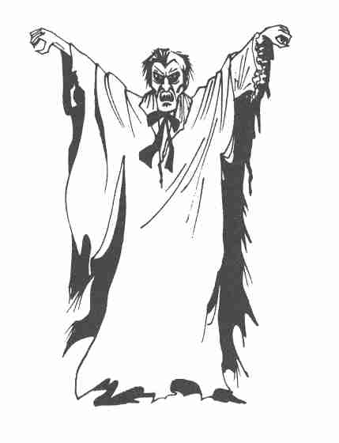

Héros prédéterminé
par les dés

1. Jan Rasmussen
CO 11, IN 10, CH 10, AD 9, FO 11, AT 10, PRD 8. Arme: glaive (1 D + 2) ; protection: cotte de mailles (PR 4) plus bouclier (PR totale 5).

2. Kim Shayenne
CO 12, IN 11, CH 12, AD 10, FO 8, AT 10, PRD 8. Armes: glaive (1 D + 2) ; protection: cuirasse (PR 3) plus bouclier (PR totale 4).

3. Magnus Tuemaure
CO 11, IN 10, CH 11, AD 8, FO 10, AT 10, PRD 8. Arme: sabre (1D + 3) ; protection: cotte de mailles (PR4).

4. Tchadir le Brave
CO 13, IN 8, CH9, AD 11, FO 13, AT 10, PRD8, Arme: hache de combat (1D+4) ; protection : tablier de cuir (0) plus bouclier (PR totale 1).

5. Prince Arno d'Assalto
CO 12, IN 10, CH 12, AD 10, FO 9, AT 10, PRD 8. Arme: dague (1D + 2) ; protection: cuirasse (PR 3).

6. Cédric Bartoff
CO 11, IN 10, CH 10, AD 9, FO 11, AT 9, PRD8. Arme: hache de jet 1D + 3) ; protection: cotte de mailles (PR4).

7. Mara Delgado
CO 9, IN 9, CH 11, AD 11, FO 10, AT 9, PRD8. Arme: sabre (1D + 3) ; protection: cuirasse (PR 3).

8. Cornelius
CO 9, IN 11, CH 9, AD 10, FO 10, AT 10, PRD 8. Arme: épée (1D+4) ; protection: cotte de mailles (PR 4) plus bouclier (PR totale 5).

9. Agneta Wiking
CO 12, IN 9, CH 10, AD 11, FO 10, AT 10, PRD 9. Anne: glaive (1D + 2) ; protection: cotte de mailles (PR 4) plus bouclier (PR totale 5).

10. Roland le Furieux
CO 10, IN 9, CH 9, AD 9, FO 13, AT 10, PRD 8. Arme: épée (1D+4) ; protection: tunique matelassée (PR 2).

Abréviations essentielles

Principales abréviations

CO: Courage
IN: Intelligence
CH: Charisme
AD: Adresse
FO: Force Physique
EV: Energie Vitale
PR: Protection
AT: Attaque
PRD: Parade
PI : Points d'Impact
CM: classe de monstre
PAV: POINTS D'A VENTURE
BL: points de Blessure

.

Les Points d'Impact sont obtenus avec un lancer du D6.

D6: dé à 6 faces
D20: dé à 20 faces



